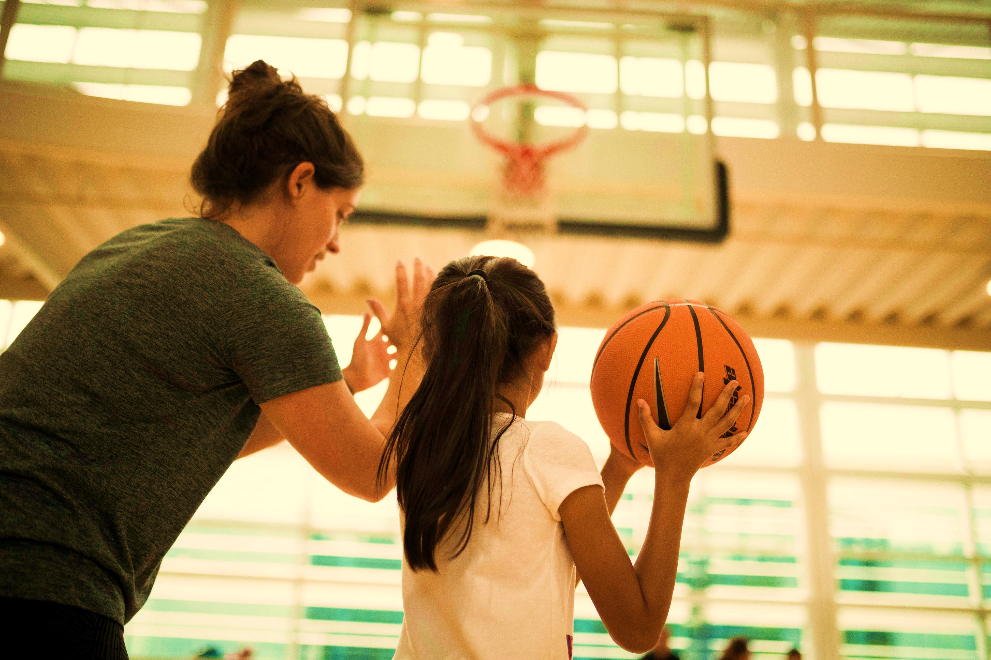






GIDS VOOR HET COACHEN VAN MEIDEN

HOE KRIJG
(EN HOUD)
JE MEIDEN AAN HET SPORTEN?

STRATEGIEËN OM MEIDEN BIJ SPORT
TE BETREKKEN EN AAN HET SPORTEN TE HOUDEN

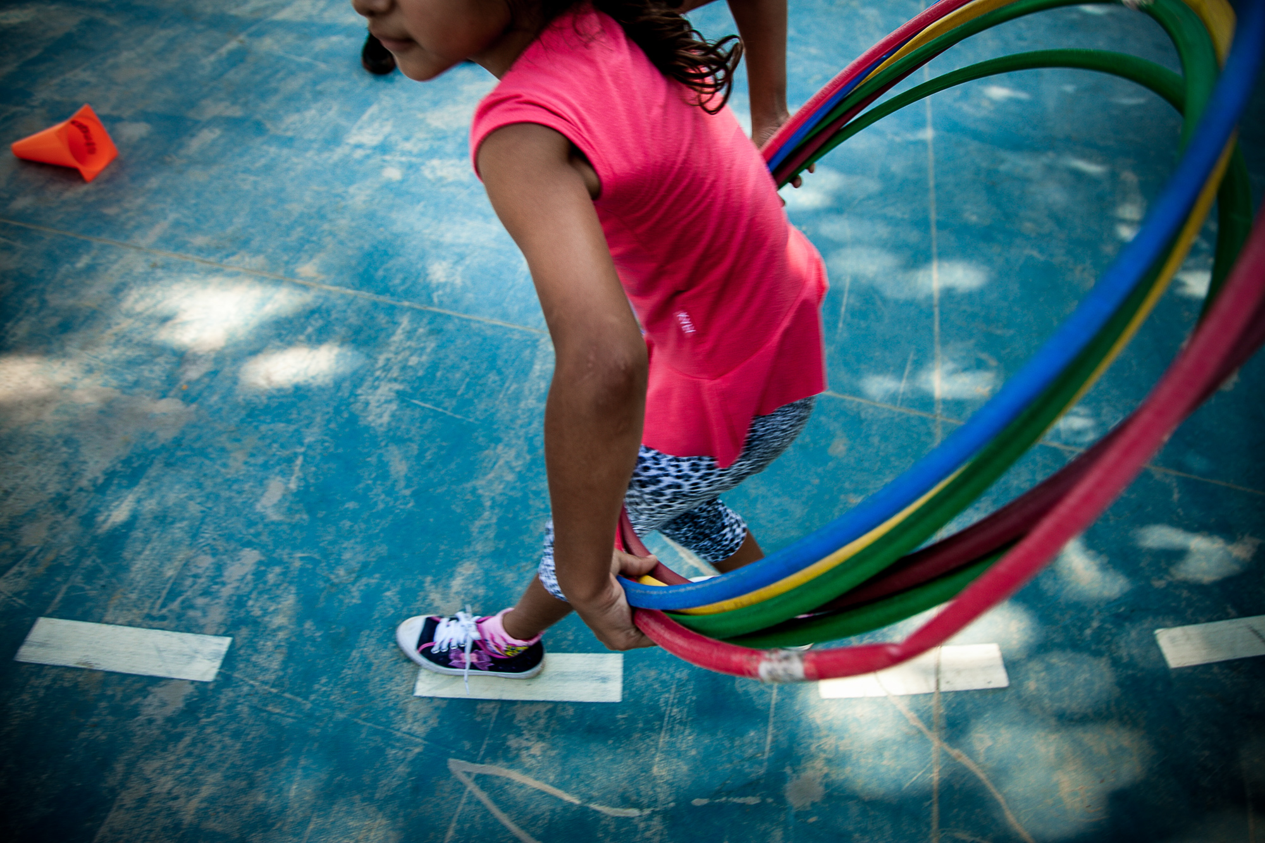
INHOUD
- OVER DEZE GIDS

- SAMENVATTING

- WAT COACHES MOETEN DOEN

- HULPMIDDELEN VOOR COACHES
EN PROGRAMMALEIDERS

- CHECKLIST VOOR MEISJESGERICHTE
OMGEVINGEN

- BELANGRIJKSTE COACHINGSSTRATEGIEËN

- COACHEN VAN GEMENGDE TEAMS

- TRAININGSPLANNEN

- HOE COACHES OPLEIDEN

- GEDRAGSTIPS

- GESPREKSSTARTERS: ONGELIJKHEID TUSSEN MANNEN EN VROUWEN IN DE SPORT

JUNI 2022

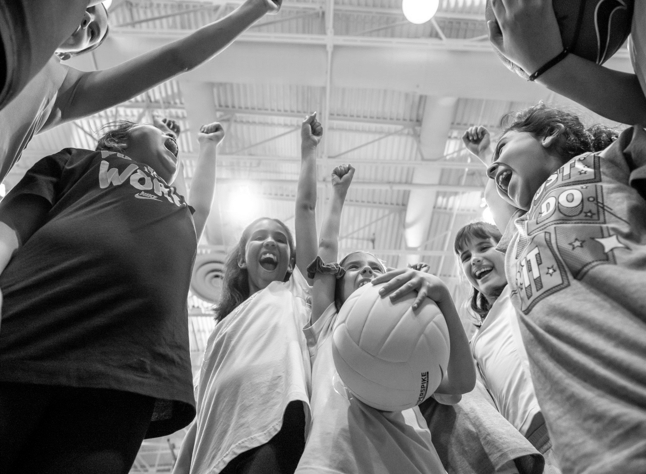
OVER DEZE GIDS
DEZE GIDS IS BEDOELD VOOR PROGRAMMALEIDERS EN COACHES VAN TEAMS MET MEIDEN (EN JONGEREN DIE ZICH ALS ZODANIG IDENTIFICEREN, VOORAL DEGENEN DIE HET GROOTSTE RISICO LOPEN
OM VAN SPORT TE WORDEN UITGESLOTEN).
VOOR VEEL MEIDEN EN JONGEREN MET EEN ANDERE GENDERIDENTITEIT IS SPORTEN NIET VANZELFSPREKEND. MET DEZE GIDS WILLEN WE COACHES HELPEN EEN INCLUSIEVE EN LAAGDREMPELIGE SPORTOMGEVING
TE CREËREN VOOR DEZE GROEP DIE TRADITIONEEL WORDT GEMARGINALISEERD. VEEL VAN HET ONDERZOEK DAT IN DEZE GIDS WORDT AANGEHAALD IS GERICHT OP HET WEGNEMEN VAN BELEMMERINGEN WAARMEE MEIDEN WORDEN GECONFRONTEERD BIJ HET SPORTEN. EN HOEWEL WE WETEN DAT JONGEREN MET VERSCHILLENDE GENDERIDENTITEITEN TE MAKEN HEBBEN MET EXTRA BARRIÈRES, GELOVEN WE DAT VEEL VAN DE LESSEN DIE WE HEBBEN GELEERD
BIJ HET COACHEN VAN MEIDEN EEN AANTAL VAN DEZE UITSLUITINGSPRAKTIJKEN IN DE SPORT KUNNEN WEGNEMEN. ALS PROGRAMMALEIDERS EN COACHES NIEUWSGIERIGER WORDEN NAAR HOE ZE MEER JONGEREN - VOORAL MEIDEN
EN TRANSGENDERS - AAN HET SPORTEN KUNNEN KRIJGEN, KUNNEN WE TOEWERKEN NAAR EEN SYSTEEM WAAR IEDEREEN WELKOM IS. NIET ONGEACHT WIE ZE ZIJN, MAAR JUIST OM WIE ZE ZIJN. DIT BOUWT VOORT OP
HET RAPPORT VAN DE WOMEN'S SPORTS FOUNDATION VAN APRIL 2019
COACHING THROUGH A GENDER LENS ¹
EN HET WERK VAN ANDERE ONDERZOEKERS
EN PRAKTIJKMENSEN IN HET VAKGEBIED.
IN DEZE GIDS WORDEN LEERERVARINGEN EN ONDERZOEK VERTAALD
NAAR BRUIKBARE HULPMIDDELEN. DEZE AANBEVELINGEN ZIJN TOT STAND GEKOMEN OP BASIS VAN EEN ONDERZOEK NAAR MEIDEN IN SPORT,
EEN BIJEENKOMST VAN DESKUNDIGEN2 EN LEIDERS, EN GETEST MET
COACHES DIE WERKZAAM ZIJN IN HET VAKGEBIED.

DE GEVOLGEN VAN COVID-19
COVID-19 heeft de manier waarop we coachen, samenkomen en sporten veranderd. Coaches en programmaleiders moeten de richtlijnen van lokale gezondheidsambtenaren blijven volgen om hun atleten fysiek veilig houden.

Het is voor coaches belangrijk om te begrijpen dat zij een unieke positie innemen als het gaat om het ondersteunen van jongeren bij hun herstel van de pandemie. Positieve, inclusieve sportomgevingen kunnen een remedie zijn tegen veel van de stress en trauma's die ze hebben ervaren. Als jongeren samen sporten met mensen die ze vertrouwen, voelen ze zich veilig en zijn ze minder op hun hoede. Als ze in beweging komen, maken ze chemische stoffen aan die stress helpen absorberen. En wanneer ze de kans krijgen om uitdagingen aan te gaan die ze aankunnen, bouwen ze veerkracht op.

1 De Women's Sports Foundation heeft het initiatief genomen in het begrijpen en vertalen van belangrijke gegevens over de rol van vrouwen en meiden in de sport middels hun rapport : https://www.womenssportsfoundation.org/wp-content/uploads/2019/04/coaching-through-a-gender-lens-report-web.pdf
2 Deskundige adviseurs: https://howtocoachkids.org/detail/172

ONDERZOEK TOONT AAN DAT MEIDEN GRAAG SPORTEN EN DAT OOK GRAAG FANATIEK DOEN. MAAR TOCH BEGINNEN ZE LATER MET SPORTEN EN STOPPEN ZE ER EERDER MEE
DAN JONGENS. VAAK KOMT DIT DOOR VERWACHTINGEN VAN FAMILIE EN HUN OMGEVING
OF DOOR NEGATIEVE ERVARINGEN. MEIDEN MOETEN DE MOGELIJKHEID KRIJGEN OM DE VOORDELEN VAN SPORTEN TE ERVAREN. HET GOEDE NIEUWS IS DAT DE JUISTE COACH EEN GROOT VERSCHIL KAN MAKEN.

Meiden van alle leeftijden sporten minder dan jongens. Meiden zijn meestal later bij sport betrokken dan jongens en ze stoppen er ook
eerder mee. Deze verschillen zijn vooral
nijpend in stedelijke gebieden
en onder meiden van kleur.3
Uit recent onderzoek van The Women's Sports Foundation blijkt dat de reden waarom meiden minder sporten niet is dat ze het niet leuk vinden. Ze zijn graag competitief en atletisch en sporten graag met een team. Ook geven ze aan veel plezier te beleven aan sport. De realiteit is echter dat meiden extra uitdagingen moeten overwinnen om betrokken te raken en te blijven. Meiden krijgen bijvoorbeeld tegenstrijdige culturele boodschappen over wat het betekent om een meisje te zijn en wat het betekent om een
atleet te zijn. Ze hebben vaak het gevoel dat ze geen meisje mogen zijn of zich niet zo mogen gedragen om een sport te kunnen beoefenen die als mannelijk wordt gezien. Of ze worden gepest door jongens in traditioneel mannelijke sportomgevingen. Bovendien zijn er niet genoeg vrouwelijke coaches als rolmodel en met wie ze zich kunnen identificeren.4
Meiden moeten dus meer mogelijkheden krijgen om de voordelen van sport te ervaren. Ze hebben de fysieke, mentale, academische en sociale voordelen nodig die sporten aantoonbaar met zich meebrengt. In de afgelopen jaren is het aantal depressies en angststoornissen in de VS toegenomen
en deze trend zien we vooral onder meiden.5
Veel van deze meiden krijgen geen geestelijke gezondheidszorg.6 Toegang tot programma's die voordelen bieden op niet-
traditionele manieren is van essentieel belang. Vooral meiden in stedelijke gebieden zonder toegang tot sport blijken kwetsbaar voor het ervaren van bepaalde soorten trauma's 7. Deze groep heeft onvoldoende toegang tot hoogwaardige geestelijke gezondheidszorg.8
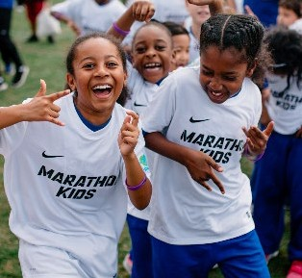
Sport heeft een enorm potentieel om meiden te helpen, maar het moet wel op de juiste manier gebeuren. Er zijn veel factoren die bepalen of een meisje blijft sporten of niet, maar het is overduidelijk dat meiden goede coaches nodig hebben. De Women's Sports Foundation constateerde dat hoe een meisje zich voelt over haar coach één van de belangrijkste factoren is om te bepalen of ze blijft sporten.9

Coaches hebben meestal de beste bedoelingen en willen hun sporters succesvol maken. Maar bij coaching (en elke menselijke interactie) hebben we altijd te maken met impliciete en expliciete vooroordelen. Bij een fysieke sport als rugby bijvoorbeeld kan een coach meiden anders behandelen dan jongens als die denkt dat de sport te "hard" voor ze is. Het beeld dat een coach heeft van vrouwen leidt ertoe dat de activiteiten worden aangepast. De vooroordelen of verwachtingen van een coach over vrouwelijkheid kunnen van invloed zijn op de vraag of ze hun meisjesteam aanmoedigen om aan krachttraining of andere oefeningen te doen. Een coach die vasthoudt aan het idee dat gender binair is, sluit impliciet, zo niet expliciet, jongeren uit die zich op een meer vloeiende manier in het genderspectrum bewegen. Een coach die denkt dat meiden
vooral aan sport doen om "onder vrienden te zijn",
richt zich misschien niet zoveel op de ontwikkeling van vaardigheden bij meiden als die zou doen bij het coachen van jongens. Elk van deze gedragingen, hoewel niet per se moedwillig, kan van invloed zijn op hoe voldaan en uitgedaagd een meisje zich voelt door haar sportervaring. Het is belangrijk dat we ons bewust zijn van vooroordelen over de rol van vrouwen en meiden in de sport en strategieën gebruiken om deze vooroordelen weg te nemen. Zo veranderen we de manier waarop met meiden wordt omgegaan bij het sporten. Coaches weten vaak niet dat meiden zich niet welkom voelen in de sportcontext of geconfronteerd worden met barrières die ze (met hulp) moeten overwinnen. Coaches bepalen de sportervaring van meiden, en daarom willen we ze bruikbare hulpmiddelen geven om meer inclusieve sport- en speelomgevingen te creëren.

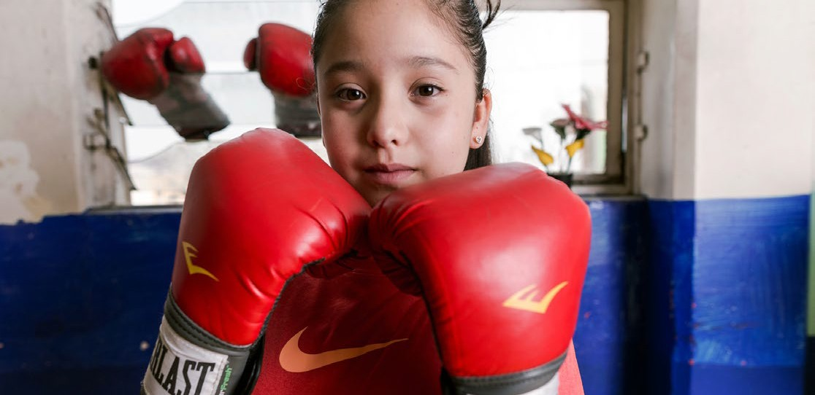

3http://www.womenssportsfoundation.org/wp-content/uploads/2016/08/go_out_and_play_exec.pdf
4 Coachen vanuit een genderperspectief: Maximaliseren van het spelplezier en potentieel van meisjes, https://www.womenssportsfoundation.org/articles_and_report/coaching-gender-lens-maximizing-girls-play-potential/
5 https://adaa.org/find-help-for/women/mental-health-in-young-girls-and-teens
6 https://www.cnn.com/2019/02/11/health/children-teens-mental-health-untreated-study/index.html
7 https://www.ywca.org/wp-content/uploads/BRIEFING_PAPER_GOC_AND_TRAUMA_FINAL.pdf
8 Hodgkinson, S., Godoy, L., Beers, L. S., & Lewin, A. (2016).
Improving Mental Health Access for Low-Income Children and Families in the Primary Care Setting. Pediatrics, 139(1). doi:10.1542/peds.2015-1175
9 Coaching Through a Gender Lens: Maximizing Girls Play & Potential, https://www.womenssportsfoundation.org/articles_and_report/coaching-gender-lens-maximizing-girls-play-potential/

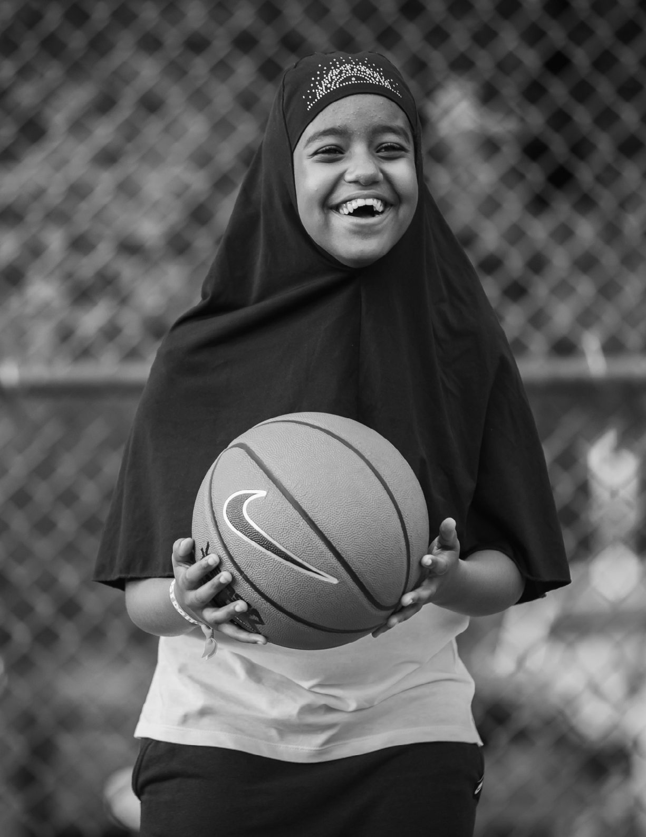
WAT COACHES MOETEN DOEN


ZORG ERVOOR DAT DE
SPORTOMGEVING & TEAMCULTUUR GESCHIKT ZIJN VOOR MEIDEN
Als coach kunnen we met een paar aspecten in gedachten een omgeving creëren waarin meiden centraal staan. Deze aspecten hebben te maken met de fysieke ruimte, ons taalgebruik, de voorbeelden die we geven en de manier waarop we gedrag modelleren. Over sommige dingen, zoals faciliteiten, hebben we vaak geen directe controle.
Hoe dan ook, het is belangrijk voor coaches om de behoeften van de meiden in hun team te begrijpen
en te bepleiten bij programmaleiders.

EEN VEILIGE, UITNODIGENDE OMGEVING CREËREN EN ZORGEN VOOR DE JUISTE UITRUSTING
Het is belangrijk dacht coaches de omgeving zo veilig en gastvrij mogelijk maken voor alle meiden. Dit betekent prioriteit geven aan ruimtes onder toezicht waar alleen meiden komen. Deze ruimtes zijn veilig, goed verlicht en met toegankelijke toiletten. Coaches moeten ernaar streven een omgeving te creëren die verschillen toejuicht en vrij is van discriminatie en oordelen. Zo voelen meiden zich welkom en ondersteund bij het sporten. De veiligheid van kinderen is ieders verantwoordelijkheid en coaches
dienen altijd prioriteit te geven aan de veiligheid en het welzijn van jonge sporters.

GEBRUIK INCLUSIEVE TAAL
Zonder het te willen zijn we allemaal verantwoordelijk voor het in stand houden van een cultuur van mannelijke dominantie in de sport door middel van taal. Een van de meest voorkomende voorbeelden is iedereen aanspreken als "jongens". Meiden zijn geen "jongens".
Uit een onderzoek in klassen waar leraren
alle leerlingen "jongens" noemen bleek dat meiden veel minder vaak hun hand opstaken omdat ze dachten dat de leraar het niet tegen hen had. Als grote voorbeelden in de sport noemen we meestal mannen. Denk bij het noemen van spelers en teams niet alleen aan de NBA, Ajax, Roger Federer, maar noem ook eens de namen van bekende vrouwenteams.

NADENKEN OVER HOE JE MEIDEN ERBIJ BETREKT
Neem de tijd om na te denken over hoe je meiden deel laat uitmaken van je dagelijkse aanpak. Spreek met andere coaches, programmaleiders en de meiden in het team over successen en uitdagingen. Denk na over wat voor vooroordelen je zou kunnen hebben over sportende meiden en zoek manieren om spelers en ouders te betrekken in gesprekken over (verkeerde) percepties van vrouwelijke sporters.
Bekijk de gespreksstarters op pagina 32.

COACHINGSHOEK


LAAT MEIDEN DE RUIMTE HUN EIGEN MAKEN NEUTRAAL EN OBJECTIEF TAALGEBRUIK IS BELANGRIJK

Coach Sally van PeacePlayers in Brooklyn laat al haar meiden hun naam opschrijven en een portret van zichzelf op een stuk papier tekenen. Daarna schrijven ze dingen op die ze leuk vinden aan zichzelf. Ze laten de papieren rondgaan en teamgenoten schrijven ook iets aardigs over hen (niet over hun fysieke verschijning). Sally: "We hangen ze op in de gymzaal en de meiden vinden het erg leuk om ze elke dag te zien."
Coaches en kinderen van KIDSPORTS in Eugene, Oregon beseffen het belang van inclusieve taal en kennen het "Sabrina-effect". Basketbalspeelster Sabrina Ionescu helpt om basketbaltaal genderneutraler te maken. In plaats van over Sabrina te praten als een vrouw die de bal speelt "als een man", verwijzen ze naar Sabrina als "basketbalspeelster". Deze accentverschuiving in de spreektaal is een krachtige herinnering aan waarom taal belangrijk is voor alle kinderen.

CREËER EEN BAND MET DE MEIDEN
Om inclusie te bevorderen moeten we investeren in mensen in de omgeving van de meiden. Een gezonde relatie met een zorgzame volwassene, zoals een coach, kan een meisje het gevoel geven dat ze thuishoort in de sport en stimuleert een positieve ontwikkeling. Coaches kunnen ze leren goede besluiten te nemen, steun bieden als het moeilijk is en hun eigen ervaringen delen, zodat meiden begrijpen dat wat ze meemaken normaal is.

Het belangrijkste is dat een coach een meisje kan laten zien wat er allemaal mogelijk is door sport!
Teamgenoten kunnen ook een bron van inspiratie zijn en de betrokkenheid van meiden vergroten. De invloed van leeftijdsgenoten is belangrijk, vooral in de pubertijd. Dit kan een krachtig middel zijn om meiden aan het sporten te krijgen en het zorgt ervoor dat ze zich welkom en veilig voelen in een sportomgeving die anders misschien nieuw en vreemd aanvoelt.
Relaties met leeftijdsgenoten gaan vaak verder dan alleen de sport. Ze geven een veilig gevoel, zowel op als buiten het veld.

Omdat meiden niet altijd worden aangemoedigd om te sporten zoals jongens, is het ook belangrijk om connecties te maken met ouders en andere volwassenen in hun omgeving. Elke keer dat we de volwassenen in het leven van een meisje helpen inzien hoe waardevol sport voor hen kan zijn, is de kans groter dat ze haar steunen als ze wil sporten.

COACHINGSHOEK

MEIDEN WERVEN MEIDEN

Toen Coach Jill een nieuw programma startte bij Philly Girls in Motion, maakte ze een groep meiden verantwoordelijk voor de werving. Ze maakten flyers en moedigden meiden op hun scholen en in hun gemeenschap aan om mee te doen.
Het bleek het meest succesvolle nieuwe initiatief.
FAMILIELEDEN AANMOEDIGEN OM TE INSPIREREN (EN MEE TE DOEN!)
Bij PowerPlay New York moedigen de coaches de familieleden van elk meisje aan om mee te doen door spellen tussen kinderen en volwassenen te organiseren en aan het eind van het jaar een feestelijk banket te organiseren (met veel lekker eten).

LAAT MEIDEN WEDSTRIJDEN SPELEN

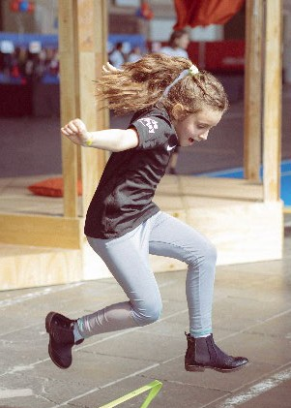
Competitie wordt niet gezien als belangrijke reden voor meiden om te gaan sporten. De mythe dat meiden sporten om af te vallen of te socializen bestaat al tientallen jaren. Meiden geven weliswaar prioriteit aan relaties in de sport, maar dit is niet in strijd met het competitieve element. Het blijkt dat meiden het meest gemotiveerd worden door coaches die het allebei kunnen; een betekenisvolle relatie opbouwen en uitdagen om te groeien
en te winnen.10
Competitie is er in vele soorten en maten.
Coaches kunnen sportervaringen creëren waarbij meiden verschillende sporten leren kennen en de kans krijgen uit te blinken. Competitie kan motiverend zijn voor meiden en coaches moeten er niet voor terugschrikken meiden uit te dagen beter te worden als individu, als team en ten opzichte van anderen. Als een coach zich in de aanloop naar een wedstrijd richt op individuele groei en een beter team, en niet alleen op de eindscore, is de feedback aan spelers persoonlijker en stimulerender.

10 Women’s Sport Foundation
COACHINGSHOEK

SPELERS VOLGEN EN VOORUITGANG VIEREN
Coach Claire van het Center for Healing and Justice through Sport laat haar meiden een teamscore bijhouden voor vrije worpen met behulp van een leuk spel dat ze elke dag spelen. In de loop van het seizoen ziet het team de vooruitgang en helpen ze elkaar om beter te worden.

FOCUS OP VOORUITGANG, NIET OP HET EINDRESULTAAT
Meiden willen coaches die een positieve omgeving creëren waarin veiligheid, plezier, het aanleren van vaardigheden en gezonde competitie worden gestimuleerd. Ze willen feedback die relevant is voor hun ontwikkeling en niet uitsluitend gebaseerd is een overwinning voor het team. Bij een "mastery"-benadering richten coaches zich op de inspanning en het proces achter het leren van een vaardigheid, niet op het resultaat. De nadruk ligt op de aspecten waar een sporter controle over heeft, de vooruitgang en niet de prestaties van
de sporter en het team.
Het proces van jezelf beter zien worden in iets
is ongelooflijk krachtig. Helaas gaat die kracht verloren als meiden zich niet bewust zijn van het feit dat ze vooruitgang hebben geboekt. Een coach kan ervoor zorgen dat ze hun vooruitgang zien en de transformatie doormaken van het idee dat ze "het niet kunnen" naar het geloof dat ze " het wel kunnen".

COACHINGSHOEK

Wanneer coaches zich richten op vooruitgang en niet op prestaties, verandert de definitie van succes. Meiden worden niet alleen beloond voor het winnen van wedstrijden, maar ook voor hun vooruitgang op het gebied van belangrijke sport- en levensvaardigheden die hen helpen te presteren. Wanneer ze worden beloond voor hun verbeteringen, krijgen ze meer zelfvertrouwen en worden ze aangemoedigd om nieuwe dingen te proberen en risico's te nemen, iets wat meiden erg leuk vinden aan sport.
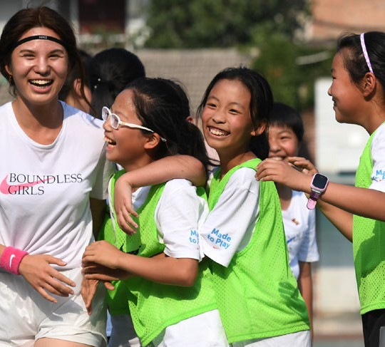

VERBETERING VRAAGT INTENTIE EN TIJD
Coach Alecia van Girls in the Game in Chicago begint elk seizoen met de vraag aan elk meisje om één vaardigheid te kiezen die ze dat seizoen wil verbeteren. Ze nemen elke training twee minuten de tijd om aan die vaardigheid te werken en de coach houdt regelmatig bij hoe elke speler vordert. Aan het einde van het seizoen ziet elk meisje hoe ze vooruit is gegaan.

MOEDIG MEIDEN AAN OM DAPPER TE ZIJN, NIET PERFECT
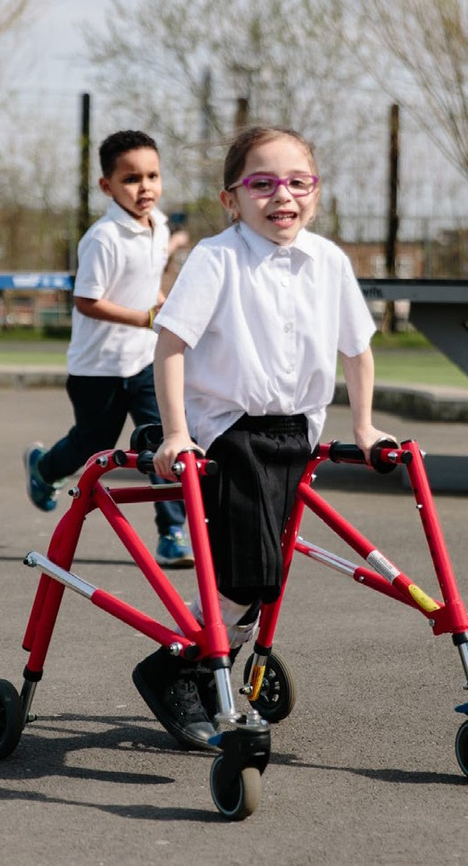
Meiden voelen een grote druk om perfect te zijn. Die druk komt van volwassenen die hen alleen belonen voor prestaties, of van sociale media waar de druk om er perfect uit te zien en het perfecte leven te leiden intens is. Meiden leren vaak om geen risico's te nemen en geen nieuwe dingen te proberen. Ze beginnen niet aan iets als ze niet zeker weten of ze succesvol zullen zijn. Maar iets leren zonder bereid te zijn een risico te nemen is onmogelijk.
Om ervoor te zorgen dat meiden bereid zijn om iets nieuws te proberen, moeten we omgevingen creëren die moed belonen, niet perfectie. Meiden moeten zich veilig voelen om risico's te nemen, wetende dat ze niet veroordeeld zullen worden en dat de moed die ze tonen om een risico te nemen beloond zal worden. Ze moeten weten dat hun bijdrage aan het team gewaardeerd wordt en er toe doet. Coaches doen dit door verwachtingen te stellen, positieve aandacht te geven en meiden die nieuwe dingen proberen nog meer toe te juichen dan meiden die vaardigheden goed uitvoeren. Als iedereen begrijpt dat proberen, zelfs als het niet lukt, één van de belangrijkste waarden van het team is, zien we meiden die risico’s durven nemen.
COACHINGSHOEK

TEAMGENOTEN MOEDIGEN ELKAAR AAN OM NIEUWE DINGEN TE PROBEREN
Coach Lindsey van Soccer Without Borders laat haar team altijd aanmoedigingen doen aan het einde van de training. Als eerste vraagt ze altijd "Wie wil er een teamgenoot aanmoedigen omdat ze iets nieuws heeft geprobeerd?" voordat ze overgaat op algemene aanmoedigingen die over van alles kunnen gaan.

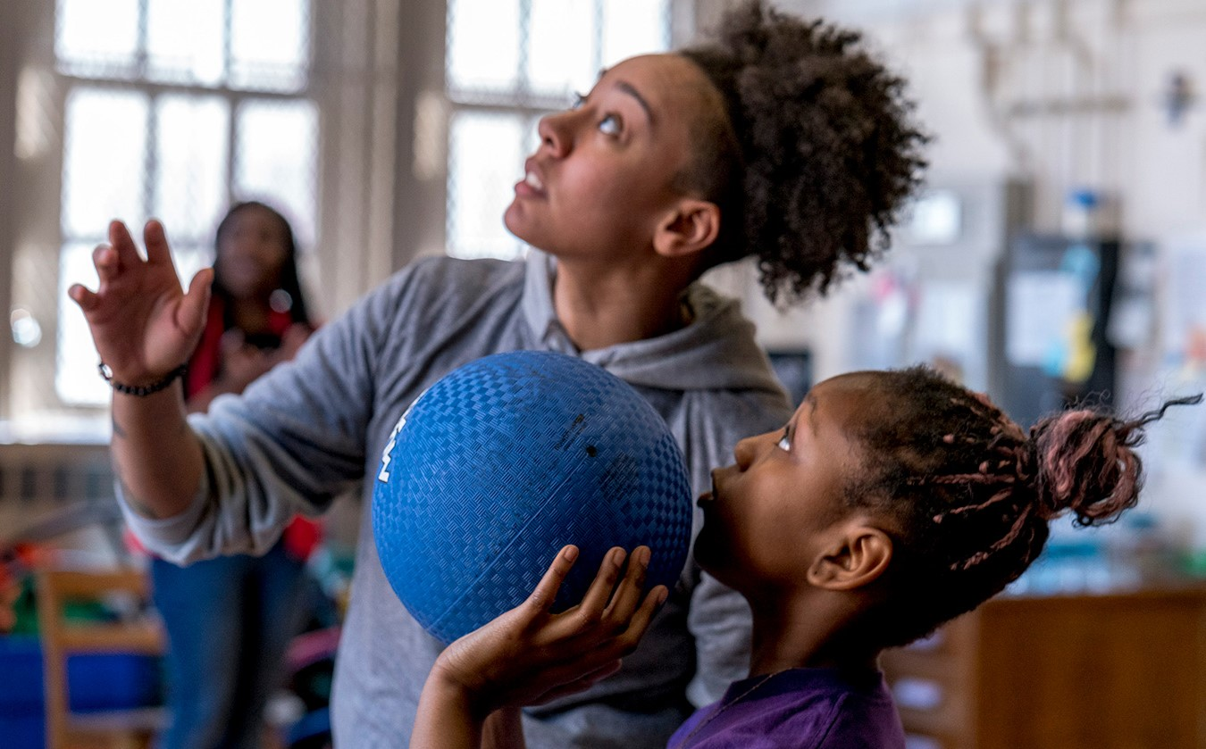
HULPMIDDELEN
VOOR COACHES EN PROGRAMMALEIDERS

CHECKLIST VOOR EEN VEILIGE EN INCLUSIEVE OMGEVING

ZO GEBRUIK JE DE CHECKLIST (PROGRAMMALEIDERS)
Stel een periodiek schema op om de checklist te doorlopen (bijvoorbeeld vóór het seizoen, halverwege het jaar en aan het einde van het jaar). Deel de tool met coaches en ga in gesprek over successen en uitdagingen. Het is belangrijk dat coaches vertellen hoe ze denken dat ze het doen en welke steun ze nodig hebben van de programmaleiders. Programmaleiders moeten feedback geven over waar de coaches succesvol zijn en vragen hoe ze meer ondersteuning kunnen bieden.

EEN VEILIGE, GASTVRIJE OMGEVING EN TEAMCULTUUR
- Meiden voelen zich veilig als ze aankomen bij trainingen of wedstrijden. De ingang en activiteitenruimte zijn gevarenvrij, goed verlicht en er is voldoende toezicht.
- De toiletten voor meiden zijn toegankelijk en voorzien van voldoende materiaal. Vuilnisbakken en hygiëneproducten zijn toegankelijk.
- Meiden worden actief en bewust welkom geheten in de omgeving en betrokken bij de activiteiten.
- Meiden zien foto's van volwassen rolmodellen die op hen lijken of een vergelijkbare genderidentiteit hebben.
- Meiden zien volwassenen die op hen lijken als ze sporten.
- Meiden krijgen de kans om actief te zijn in een omgeving die speciaal voor hen is gereserveerd.
- Doucheruimtes en kleedkamers bieden meiden privacy; meiden hoeven zich niet om te kleden in een gemeenschappelijke ruimte.
GESCHIKTE UITRUSTING
- Meiden hebben toegang tot een geschikte sportuitrusting: de juiste maat, voldoet aan de regels van hun sport, enz.
- Meiden hebben toegang tot persoonlijke spullen om mee te sporten, zoals sportbeha's, haarbanden, hijabs en gymschoenen of voetbalschoenen en maandverband en tampons. Als ze deze spullen niet hebben, probeert de coach of programmaleider deze spullen voor
hen te regelen.
ZO GEBRUIK JE DE CHECKLIST (COACHES)
Gebruik de tool regelmatig om na te gaan hoe succesvol je bent in het bieden van de juiste omgeving voor meiden. Vraag om feedback over datgene wat volgens hen werkt en wat beter kan. Overleg met je leidinggevende of de competitieleiders over het doorvoeren van veranderingen waar je zelf geen invloed op hebt.

INCLUSIEVE TAAL
- Naar meiden (en jongens) wordt verwezen in
genderneutrale termen. Coaches noemen niet alle spelers "jongens".
- Meiden horen coaches verwijzen naar een verscheidenheid aan positieve sportrolmodellen over het hele genderspectrum wanneer ze teams noemen of voorbeelden geven van geweldige prestaties.
- Meiden horen coaches praten over belangrijke sportevenementen voor vrouwen, zoals de Eredivisie, de WBNA of WK’s voor vrouwen.
- Coaches gebruiken de voornaamwoorden waarmee elke speler in het team zich identificeert. Coaches delen hun voornaamwoorden met het team om een norm voor correct gebruik van voornaamwoorden vast te stellen.
TIJD VOOR REFLECTIE
- Meiden krijgen de kans om op formele en informele manieren na te denken over hun ervaringen.
- Meiden kunnen de coaches feedback te geven over hun ervaringen.
- Meiden zien dat hun coaches nadenken over hun vooroordelen over sportende meiden en actief meewerken om die te veranderen.
- Meiden zien dat hun coaches ingrijpen als ze opmerkingen horen of gedrag zien die het potentieel van meiden om deel te nemen aan sport schade toebrengen.

BELANGRIJKSTE COACHINGSSTRATEGIEËN

- NAMEN EN VOORNAAMWOORDEN LEREN
Hoe simpel het ook lijkt, te veel coaches noemen hun spelers niet bij naam en met voornaamwoorden. Coaches moeten een strategie hebben voor het leren van namen en voornaamwoorden en moeten niet bang zijn om hun team te bekennen dat ze moeite hebben de namen te onthouden. Het is niet voldoende om alleen de namen en voornaamwoorden te leren. Gebruik ze ook voor elke sporter tijdens elke training.
- IN DE KRING
Kringen creëren inclusie en veiligheid. Ze zetten iedereen op hetzelfde niveau, ook coaches. Meiden hebben meer kans om een band met elkaar en met hun coaches op te bouwen als ze zich in gelijke mate gewaardeerd en gehoord voelen. Kringen bieden veiligheid. Er gebeurt niets achter de speelsters en iemand let op hen, zodat ze kunnen ontspannen en aandacht kunnen besteden aan wat er met het team gebeurt.
- STEL VRAGEN
Laat meiden zien dat je geïnteresseerd bent in en betrek ze bij hun leerproces door vragen te stellen in plaats van altijd maar instructies te geven. Wanneer een jong meisje een vraag beantwoordt, werkt ze aan haar nog ontwikkelende rationele denk- en beslissingsvaardigheden.
- VIER VERSCHILLENDE SOORTEN BIJDRAGEN
Goed presterende teams krijgen bijdragen van elke speelster, niet alleen van de coach, aanvoerder en beste teamleden. Niet iedereen draagt op dezelfde manier bij. Sommigen doen het door aanmoedigend commentaar of door een goede werkethiek te tonen, anderen door de uitdaging aan te gaan tijdens een wedstrijd. Moedig je sporters aan om de unieke dingen te vinden die ze kunnen bijdragen aan het team. Zorg ervoor
dat je bijdragen die niet altijd aandacht krijgen, benadrukt en beloont. Het is belangrijk dat het team ziet dat ieders bijdrage niet alleen aardig is, maar ook noodzakelijk.

- LAAT MEIDEN HUN EIGEN
DOELEN BEPALEN
Moedig meiden aan om hun eigen doelen te bepalen voor wat ze willen bereiken. Help ze doelen vast te stellen die binnen hun bereik liggen. Ze kunnen de uitkomst van een wedstrijd misschien niet in hun eentje bepalen, maar ze kunnen wel bepalen hoe ze zich voorbereiden op die wedstrijd en wat voor inzet ze leveren. Help meiden zich te concentreren op zaken waar ze zelf invloed op hebben, zoals hard werken, volhouden en moed tonen. Ook dit zal leiden tot betere individuele en teamprestaties.

- EEN COMPETITIEVE CULTUUR CREËREN
Er zijn veel manieren om competitief te zijn. Zorg ervoor dat je trainingen afwisselend zijn, zodat meiden de kans krijgen om het tegen zichzelf en tegen hun teamgenoten op te nemen. Laat ze proberen om "persoonlijke records" te vestigen. Dit zal ze aanmoedigen om zich net zo op hun eigen vooruitgang te richten als op hun vooruitgang ten opzichte van hun teamgenoten of tegenstanders. Door meiden de kans te geven om op veel verschillende manieren te oefenen om competitief te zijn, worden ze klaargestoomd voor succes als de grote wedstrijd eraan komt!

- MOEDIG DE JUISTE ZAKEN AAN OP DE JUISTE MANIER
Als coaches hebben we enorm veel invloed om de toon en de prioriteiten van het team te bepalen. De zaken die we belonen worden de zaken waar de spelers om zullen geven. Zeg niet alleen: "Goed gedaan." Zorg ervoor dat je het gedrag dat je speelsters vertonen en dat bijdraagt aan het team, benoemt en specifiek erkent. Dit
moeten zaken zijn waar speelsters controle over hebben, zodat ze gaan geloven dat ze kunnen leren en beter kunnen worden.

- PRIORITEIT GEVEN
AAN DAPPER ZIJN
Veel meiden staan onder druk om perfect te zijn in alles wat ze doen. Die focus op perfectie kan hen ervan weerhouden om nieuwe dingen uit te proberen, vooral als ze niet weten of ze het wel onder de knie zullen krijgen. Om meiden aan te moedigen risico's te nemen en nieuwe dingen te proberen, moet je moed bewust belonen. Maak moedig zijn het belangrijkste wat een teamlid kan zijn door het te benoemen en meiden dit samen te laten vieren. Je zou zelfs van een Meest Waardevolle Speelster naar een Moedigste Speelster-award kunnen gaan.
- LAAT FOUTEN LOS
Als meiden bang zijn om nieuwe dingen te proberen, zullen ze nooit de kans krijgen om het zelfvertrouwen en plezier te ervaren die het geeft om iets nieuws aan te pakken. Niets is krachtiger voor meiden dan te weten dat niemand perfect is. Dat betekent dat zij dat ook niet hoeven te zijn. Deel je fouten zodat ze zich veilig voelen om hun eigen fouten te maken. Moedig meiden aan om verder te gaan na fouten door een fysiek gebaar te maken dat ze kunnen gebruiken om zichzelf eraan te herinneren dat fouten maken oké is en om zich klaar te maken voor de volgende wedstrijd.

- TIJD MAKEN VOOR MEIDEN OM TE PRATEN
Coaches kunnen aan het einde van elke training tijd vrijmaken voor meiden om iets te kunnen delen. Geef meiden de kans om hun stem te laten horen. Zo leren ze meer over elkaar en smeden ze een band met hun teamgenoten.

Voor veel coaches en programma's begint nadenken over hoe je een geweldige omgeving voor meiden kunt creëren met het creëren van kansen voor meiden, speciaal voor meiden. Deze aanpak is waardevol, vooral als gemarginaliseerde meiden de kans krijgen om mee te doen zonder de blikken van jongens. Maar deze strategieën kunnen ook prima worden toegepast bij gemende teams.
De Women's Sports Foundation raadt aan om vóór de puberteit - wanneer er meestal variatie is tussen individuen, niet tussen genders - met en tegen elkaar te spelen in gemengde teams. En ze bevelen aan om, onder de juiste omstandigheden, ook na de puberteit in gemengde teams te spelen.11
De strategieën in deze toolkit richten zich op de zaken die volgens onderzoek het belangrijkst zijn voor het creëren van een goede ervaring voor meiden in de sport. Veel ervan gaan in op historische drempels waar vrouwen en meiden in de sport mee te maken hebben gehad en ondersteunen coaches bij het vermijden van typische valkuilen die voortkomen uit eeuwenlange vooroordelen over
vrouwelijke sporters. Er is echter geen reden waarom deze strategieën niet kunnen worden toegepast op gemengde teams.

Strategieën die goed werken en een geweldige ervaring voor meiden mogelijk maken, zijn vaak ook strategieën die goed werken voor jongens en gemengde teams.
De kern van de strategieën is dat ze prioriteit geven aan relaties, jongeren aanmoedigen om risico's te nemen, zich richten op het leerproces en elke sporter de dingen bieden om succesvol te zijn. En hoewel we misschien harder moeten werken om ervoor te zorgen dat elke vrouwelijke sporter de hulpmiddelen heeft die ze nodig heeft om succesvol te zijn, doet het bieden van deze ondersteuning niets af aan de ervaring voor mannelijke sporters.

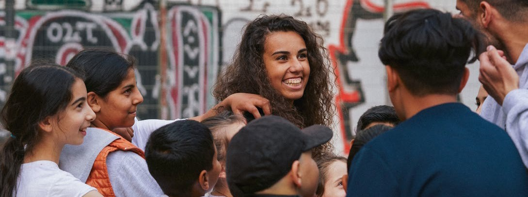

11 https://www.womenssportsfoundation.org/wp-content/uploads/2019/08/issues-related-to-girls-and-boys-competing-with-and-against-each-other-in-sports- and-physical-activity-settings-the-foundation-position.pdf

Meiden en jongens beleven sport vaak anders. Jongens zijn misschien meer geneigd (en worden meer aangemoedigd) om verschillende dingen
te proberen. Voor sommige sporters is het makkelijker om toegang te krijgen tot speelkansen dan voor anderen. Pesten en
plagen kunnen een probleem vormen. Ouders, verzorgers, coaches en zelfs sporters zelf kunnen bewuste en onbewuste vooroordelen hebben
die de ervaring beïnvloeden. Als coach van een gemengd team is dit waar je aan moet denken:

BESTEED AANDACHT AAN GROEPSINDELINGEN
Zoals bij elk team, is er ook bij een gemengd team een natuurlijk scala aan vaardigheden en competenties. De omgevingen die de ontwikkeling van jongeren op elk niveau het beste ondersteunen, zijn diegene waarin deelnemers bewust worden gegroepeerd op basis van hun vaardigheids- en ervaringsniveau, niet op basis van rang, gender, grootte of leeftijd.

VERMIJD VERSCHILLENDE NORMEN
Veel programma's denken dat ze "het speelveld gelijk maken" door de normen voor meiden aan te passen. Ze verdubbelen het puntenaantal gescoord door een meisje of stellen een minimaal aantal minuten in dat een
meisje moet spelen. In plaats van de
rol van de meiden op te waarderen,
vestigt dit alleen maar de aandacht op de verschillen. Stel in plaats daarvan dezelfde eisen aan jongens en meiden. Stel bijvoorbeeld een competitie in voor gemengde teams waarbij elk team in de eerste helft met drie meiden en twee jongens speelt en in de tweede helft met drie jongens en twee meiden.

3. LET OP WAT JE VIERT

GENDERSPECTRUM
Nu de normen rond genderidentiteit veranderen en jongeren een meer fluïde benadering van identiteit hanteren, wordt het nog belangrijker voor coaches om de geschiedenis van binaire karakteriseringen en mannelijke voorkeur in de sport te erkennen. Door rekening te houden met vaardigheden en ervaring in plaats van genderidentiteit, creëer je een meer inclusieve omgeving voor jonge mensen uit alle delen van het spectrum.
Onze natuurlijke vooroordelen worden vaak zichtbaar bij het belonen van gedrag waarvan we denken dat het kenmerkend is voor een specifieke genderidentiteit. Als we meiden en jongens samen coachen, is het nog belangrijker dat we deze stereotypen niet versterken en iedereen prijzen voor de zaken die we het belangrijkst vinden. Het is bijvoorbeeld belangrijk dat een coach net zo hard juicht wanneer
een mannelijke of vrouwelijke sporter iets nieuws probeert als wanneer ze een punt scoren of een wedstrijd winnen.

ZO GEBRUIK JE HET TRAININGSPLAN (PROGRAMMALEIDERS):
Met een standaard template voor een trainingsplan kun je zorgen dat coaches belangrijke concepten uit de training onthouden en toepassen.
Deel het voorbeeld op de volgende pagina met coaches zodat ze de juiste momenten kunnen vinden om
de strategieën te integreren waarvan we weten dat ze meiden helpen het beste uit hun sportervaring te halen.
Een geslaagde training is gericht op het aanleren van sportvaardigheden en essentiële levensvaardigheden die meiden zowel op als buiten het sportveld kunnen gebruiken.

ZO GEBRUIK JE HET TRAININGSPLAN (COACHES):
Als coach ben je verantwoordelijk voor elke training. En het creëren van een consistente structuur voor de training zal je helpen om de juiste coaching-gewoontes op te bouwen en de beste omgeving voor je sporters om in te gedijen. Een trainingsplan zorgt ervoor dat je de juiste momenten vindt om belangrijke coaching-strategieën te integreren die meiden helpen het beste uit hun sportervaring te halen. Een geslaagde training ontwikkelt zowel sportvaardigheden als essentiële levensvaardigheden die meiden zowel op als buiten het sportveld kunnen gebruiken.

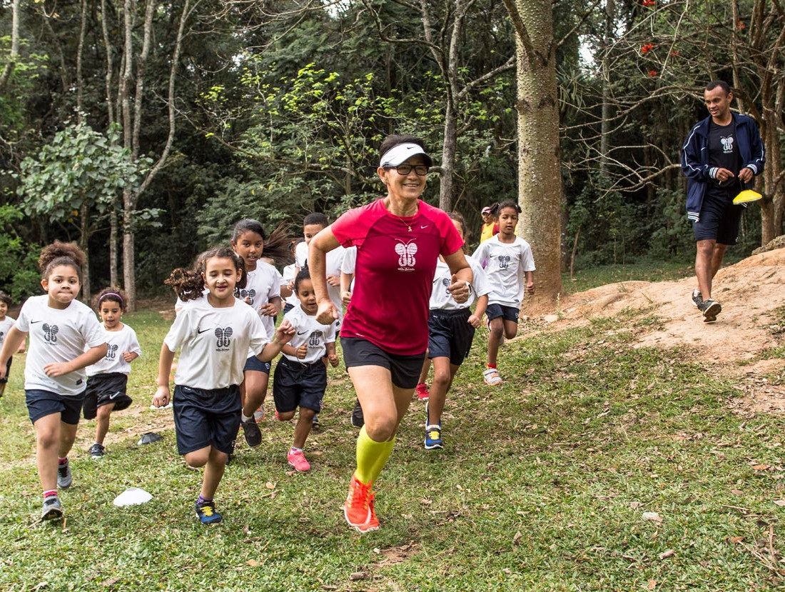

TIJD
(90 minuten
training)
OEFENING
FOCUS COACH

5 MIN IN DE KRING
Stel een routine in, zodat meiden weten wat ze kunnen verwachten (bijvoorbeeld hoe de training elke dag begint). Geef ze een dagindeling en laat ze voor de training delen waar ze aan denken!

10 MIN WARMING-UP
Maak je warming-up consequent, actief en gericht
op verbinding. Het is nog beter als de meiden na
de eerste paar trainingen zelf de leiding nemen.
Dit is het moment waarop de meiden alles van zich af kunnen schudden wat er die dag is gebeurd en zich kunnen richten op de training.

15 MIN TEAMBUILDING
Dit moet een energieke, fysieke activiteit zijn
die de bloedcirculatie stimuleert. Dit moet ook
een moment zijn waarop sporters de kans krijgen om met verschillende teamgenoten samen te werken en samen problemen op te lossen of iets over elkaar te weten te komen.

Vorm een kring. Kringen plaatsen iedereen op hetzelfde niveau en geven ons een veilig gevoel.
Stel vragen: Check hoe het met de
sporters gaat!

Benut deze tijd aan het begin van het seizoen om je te concentreren op het leren van namen!

Als spelers iets goeds doen, benoem dan hun bijdrage. Benoem specifieke prestaties die teamleden zelf ind e hand hebben, zoals hun teamgenoten steunen, hard werken en vooral nieuwe dingen proberen!
Help de meiden om doelen voor zichzelf te stellen!
Herinner sporters eraan dat fouten maken oké is. Moedig ze aan om te focussen op de vooruitgang die ze hebben geboekt
door te vragen "Hoe deed je dat?"
15 MIN
VAARDIGHEDEN ONTWIKKELEN
Stel de vaardigheid van de dag voor. Begin met
een eenvoudige oefening en verhoog de moeilijkheidsgraad. Stel uitdagingen door:
1. Verhogen van snelheid (bijv. sneller
dribbelen met de bal)
2. De druk opvoeren (bijv. dribbelen
tegen een verdediger)
3. Introduceer moeheid (bijv. dribbelen na een intensieve activiteit)

30 MIN SPELLEN
Schakel over naar spellen die de vaardigheid waaraan je werkt versterken. Wees creatief en plan veel activiteiten!
Zorg ervoor dat je tijd overlaat voor een gevecht om de bal. Pas de spelregels aan om de vaardigheid waaraan je werkt te benadrukken!

15 MIN COOLING DOWN EN BIJEENKOMEN
Volg consequent je routine aan het einde van de training voor de cooling down en bereid je voor om de training te beëindigen.
Geef de sporters de tijd om een band te smeden en te praten over wat hen bezighoudt.

Wissel de competitie af. Daag speelsters uit om persoonlijke records te verbeteren, een teamrecord te vestigen of het winnende team van de dag te vinden.
Denk eraan om teamleden te prijzen die
moedig zijn, risico's nemen en nieuwe dingen proberen! Besteed hier aandacht aan op het moment waarop het van belang is!

In plaats van de sporters te vertellen wat je van de dag vond, stel je vragen. Wat is hen opgevallen tijdens de dag? Wat vonden ze leuk? Wat zouden ze anders willen doen?
Geef ze de ruimte om te praten waarover zij willen praten!

We weten nu wat meiden nodig hebben in hun sportomgeving, maar hoe zorgen we ervoor dat coaches dit ook bieden? Hieronder vind je een lijst met vier wezenlijke veranderingen die je kunt overwegen als je een trainingsprogramma
voor coaches opstelt:

CREËER EEN ERVARING
Je kunt niet geven wat je niet hebt. Coaches coachen meestal op de manier waarop zij zelf zijn gecoacht. Omdat we de meeste coaches vragen om anders te coachen dan hoe ze zelf gecoacht zijn, moeten ze eerst weten hoe dat eruitziet en aanvoelt. Dit betekent dat we een voorbeeld moeten stellen voor het soort coaching dat we willen zien. Hier volgen enkele manieren om dat te doen:

Een band smeden
  - Stel vragen. Begin de nabesprekingen met vragen, vraag coaches om meer te vertellen als ze iets te bieden hebben, creëer gestructureerde mogelijkheden voor hen om vragen te beantwoorden met een partner of in een kleine groep.
  - Evalueer of instrueer in kringen, zodat iedereen op hetzelfde niveau zit en deel uitmaakt van de kring.
  - Behandel je teamgenoten zoals we willen dat ze hun collega-coaches behandelen en zoals we willen dat de meiden die ze coachen met elkaar omgaan.

Coaches stimuleren om moedig te zijn,
niet perfect
  - Geef altijd bemoedigende antwoorden. Vermijd kritiek op iemands bijdrage en bedank diegene voor het delen.
  - Moedig deelname aan, dring het niet op. Geef coaches de ruimte om controle te hebben over hun ervaring, zodat ze de speelsters ook controle kunnen geven over hun ervaringen.

Focussen op vooruitgang, niet op resultaten
- Bepaal een uitgangssituatie. Bied coaches de gelegenheid om na te denken over waar ze mee beginnen.
- Vraag coaches welke nieuwe dingen ze willen uitproberen.
- Follow-up: herinner coaches aan de nieuwe dingen die ze hebben geprobeerd en vraag hoe dat is gegaan.

Coaches de competitie laten aangaan
- Modelleer verschillende manieren om competitief te zijn (ten opzichte van een doel, als persoonlijk of teamrecord, of tegen een ander team) tijdens de training.
- Organiseer speelse competities voor de minder leuke onderdelen van het coachen, zoals het op tijd inleveren van urenstaten of lesplannen.
En het belangrijkste: als wat we doen niet werkt voor een coach, dan is het aan ons als programmaleiders om zaken te veranderen, niet aan hen om "er mee te leven".
Als wij niet nadenken over hoe we het programma opzetten en coaches ondersteunen,
kunnen we niet verwachten dat zij nadenken over hoe ze de training uitvoeren en sporters ondersteunen.

START MET EEN GEMEENSCHAPPELIJKE TAAL
Probeer al je coaches dezelfde materialen te laten gebruiken voor de officiële startbijeenkomst of training.
Beschikken over iets om over na te denken en naar te verwijzen zorgt ervoor dat iedereen dezelfde taal spreekt en dit zet de toon waarin leren wordt aangemoedigd en verwacht.
Nike en het U.S. Olympic & Paralympic Committee hebben onlangs samengewerkt aan How to Coach Kids (howtocoachkids.org), een online coaching-centrum met een reeks modules die deze gemeenschappelijke taal
en fundamentele kennisbasis creëren. Zorg dat je coaches de cursus How to Coach Kids en de module Coaching Girls volgen om het seizoen een vliegende start te geven.

VERHOOG ACTIEF HET BEWUSTZIJN OVER VOOROORDELEN
Bedenk dat het net 50 jaar geleden is dat organisatoren van wedstrijden Katherine Switzer probeerden tegen te houden bij het lopen van de Boston Marathon en net iets meer dan 25 jaar sinds de start van de WNBA en de groei van andere professionele competities. Daarom is het niet zo moeilijk te begrijpen waarom veel coaches (en sporters) naar de training komen met vooroordelen over de rol en waarde van vrouwen in de sport. Het is dus logisch om vooroordelen te hebben. We weten dat deze vooroordelen het gedrag van coaches kunnen beïnvloeden en hun vermogen om de best mogelijke sportervaring te creëren voor de meiden in hun teams kunnen verstoren.
Het goede nieuws is dat je al een heel eind kunt komen door je gewoon bewust te zijn van en na te denken over vooroordelen. Uit een Harvard-onderzoek naar tienermeisjes en vooroordelen bij leiderschap bleek dat het eenvoudigweg bewust zijn van vooroordelen een cruciaal onderdeel is van het bestrijden van die vooroordelen.12 Het creëren van een open dialoog met coaches, hen aanmoedigen om na te denken
en sommige dingen die "altijd al werden gedaan" (zoals het verwijzen naar groepen meiden als "jongens") ter discussie stellen, zijn goede eerste stappen. Als je meer tijd hebt, kun je het reflectieproces starten met een activiteit in deze
toolkit of andere activiteiten gebruiken die helpen om gesprekken over onbewuste vooroordelen
op gang te brengen. 13

PRIORITEIT GEVEN AAN LEREN
Net als elk leerproces werkt een coachtraining het best als het gesprek niet stopt na één training. Coaches en sporters floreren in culturen waar leren niet slechts
een bonus is, maar een volledig geïntegreerde verwachting. Leren moet geen eenrichtingsverkeer zijn van programma's naar coaches. We kunnen niet verwachten dat coaches tijd besteden aan het krijgen van feedback van hun speelsters als wij geen tijd besteden aan het krijgen van hun feedback. Om feedback echt prioriteit te geven, is er meer nodig dan alleen een enquête versturen aan het einde van het seizoen. Het betekent het creëren van feedback loops waarbij coaches specifieke en persoonlijke feedback krijgen en gevraagd worden om hetzelfde soort gedetailleerde, doordachte feedback te geven aan
het programma of de competitieleiders. Feedback
mag geen bijzaak zijn, het moet deel uitmaken van het seizoensplan en consequent worden toegepast
op formele en informele manieren.
Om coaches zo goed mogelijk voor te bereiden moeten we zoveel mogelijk raakvlakken creëren die het soort coach versterken die we willen dat
ze zijn en hen aanmoedigen om na te denken
over hun ontwikkeling. Kleine veranderingen in interacties – de juiste vragen stellen en de juiste informatie delen – kunnen een enorme impact hebben.

Deze contactmomenten hoeven niet veel middelen of tijd in beslag te nemen. Het kan zo simpel zijn
als een berichtje dat coaches eraan herinnert iets te doen om meiden te helpen moedig te zijn en niet perfect. Het kan zo eenvoudig zijn als het vervangen van "Wat was de score?" door een vraag die ervoor zorgt dat ze nadenken over hoe ze hun meiden hebben ondersteund of uitgedaagd om risico's te nemen. Of vraag over iets dat echt goed werkte (of helemaal niet werkte) tijdens de training die week.
Programma's kunnen een aantal van de volgende opties proberen om goede leergewoontes op te bouwen:
- Plan een korte enquête met één tot drie vragen die aan het einde van elke training naar de e-mail of telefoon van de coach wordt gestuurd en waarin kan worden aangegeven wat wel en niet werkte tijdens de training. Organiseer een competitie met een aanzienlijke prijs voor de coach met het beste antwoordpercentage.
- Stuur een app/sms die coaches eraan herinnert iets te doen om meiden te helpen moedig te zijn en niet perfect, of een andere herinnering uit de gedragstips in deze toolkit.
- Vervang "Wat was de score?" door een vraag die een coach doet stilstaan bij hoe ze hun meiden hebben ondersteund of uitgedaagd om risico's te nemen, zoals "Wie heeft je vandaag verrast?".
- Deel af en toe een video, podcast of artikel 3dat interessant is voor de coaches en waarin je laat zien hoe meiden en vrouwen verwachtingen overtreffen.
- Maak trainingen verplicht en, indien van toepassing, betaal of beloon coaches voor hun tijd.
Beloon vrijwilligers die als coach werken met iets in natura, zoals materiaal, eten of de kans om een prijs te winnen.
- Vraag coaches tijdens elke vergadering of training om een andere coach te complimenteren met iets dat ze hebben gezien of gehoord en dat die coach goed heeft gedaan.
Het beste wat we kunnen doen om coaches te trainen is kritisch nadenken over hoe we willen dat ze met hun sporters omgaan. Wat voor soort relaties willen we dat ze met hun sporters hebben? Wat zouden hun prioriteiten moeten zijn? Hoe moeten ze omgaan met tegenslagen en
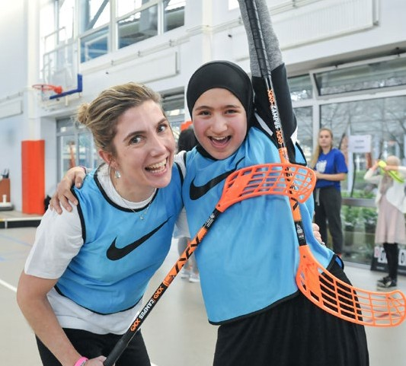
wat moeten ze doen om een ondersteunende maar uitdagende omgeving te creëren? We moeten beginnen met het modelleren van al deze aspecten in de manieren waarop we met hen omgaan.

12 https://mcc.gse.harvard.edu/reports/leaning-out
13Activiteiten om vooroordelen te bestrijden: https://www.tolerance.org/sites/default/files/tt_sports_gender_stereotypes_09.pdf
(gendervooroordelen in de sport) https://cultureplusconsulting.com/2018/08/16/a-ha-activities-for-unconscious-bias-training/ (algemene vooroordelen)

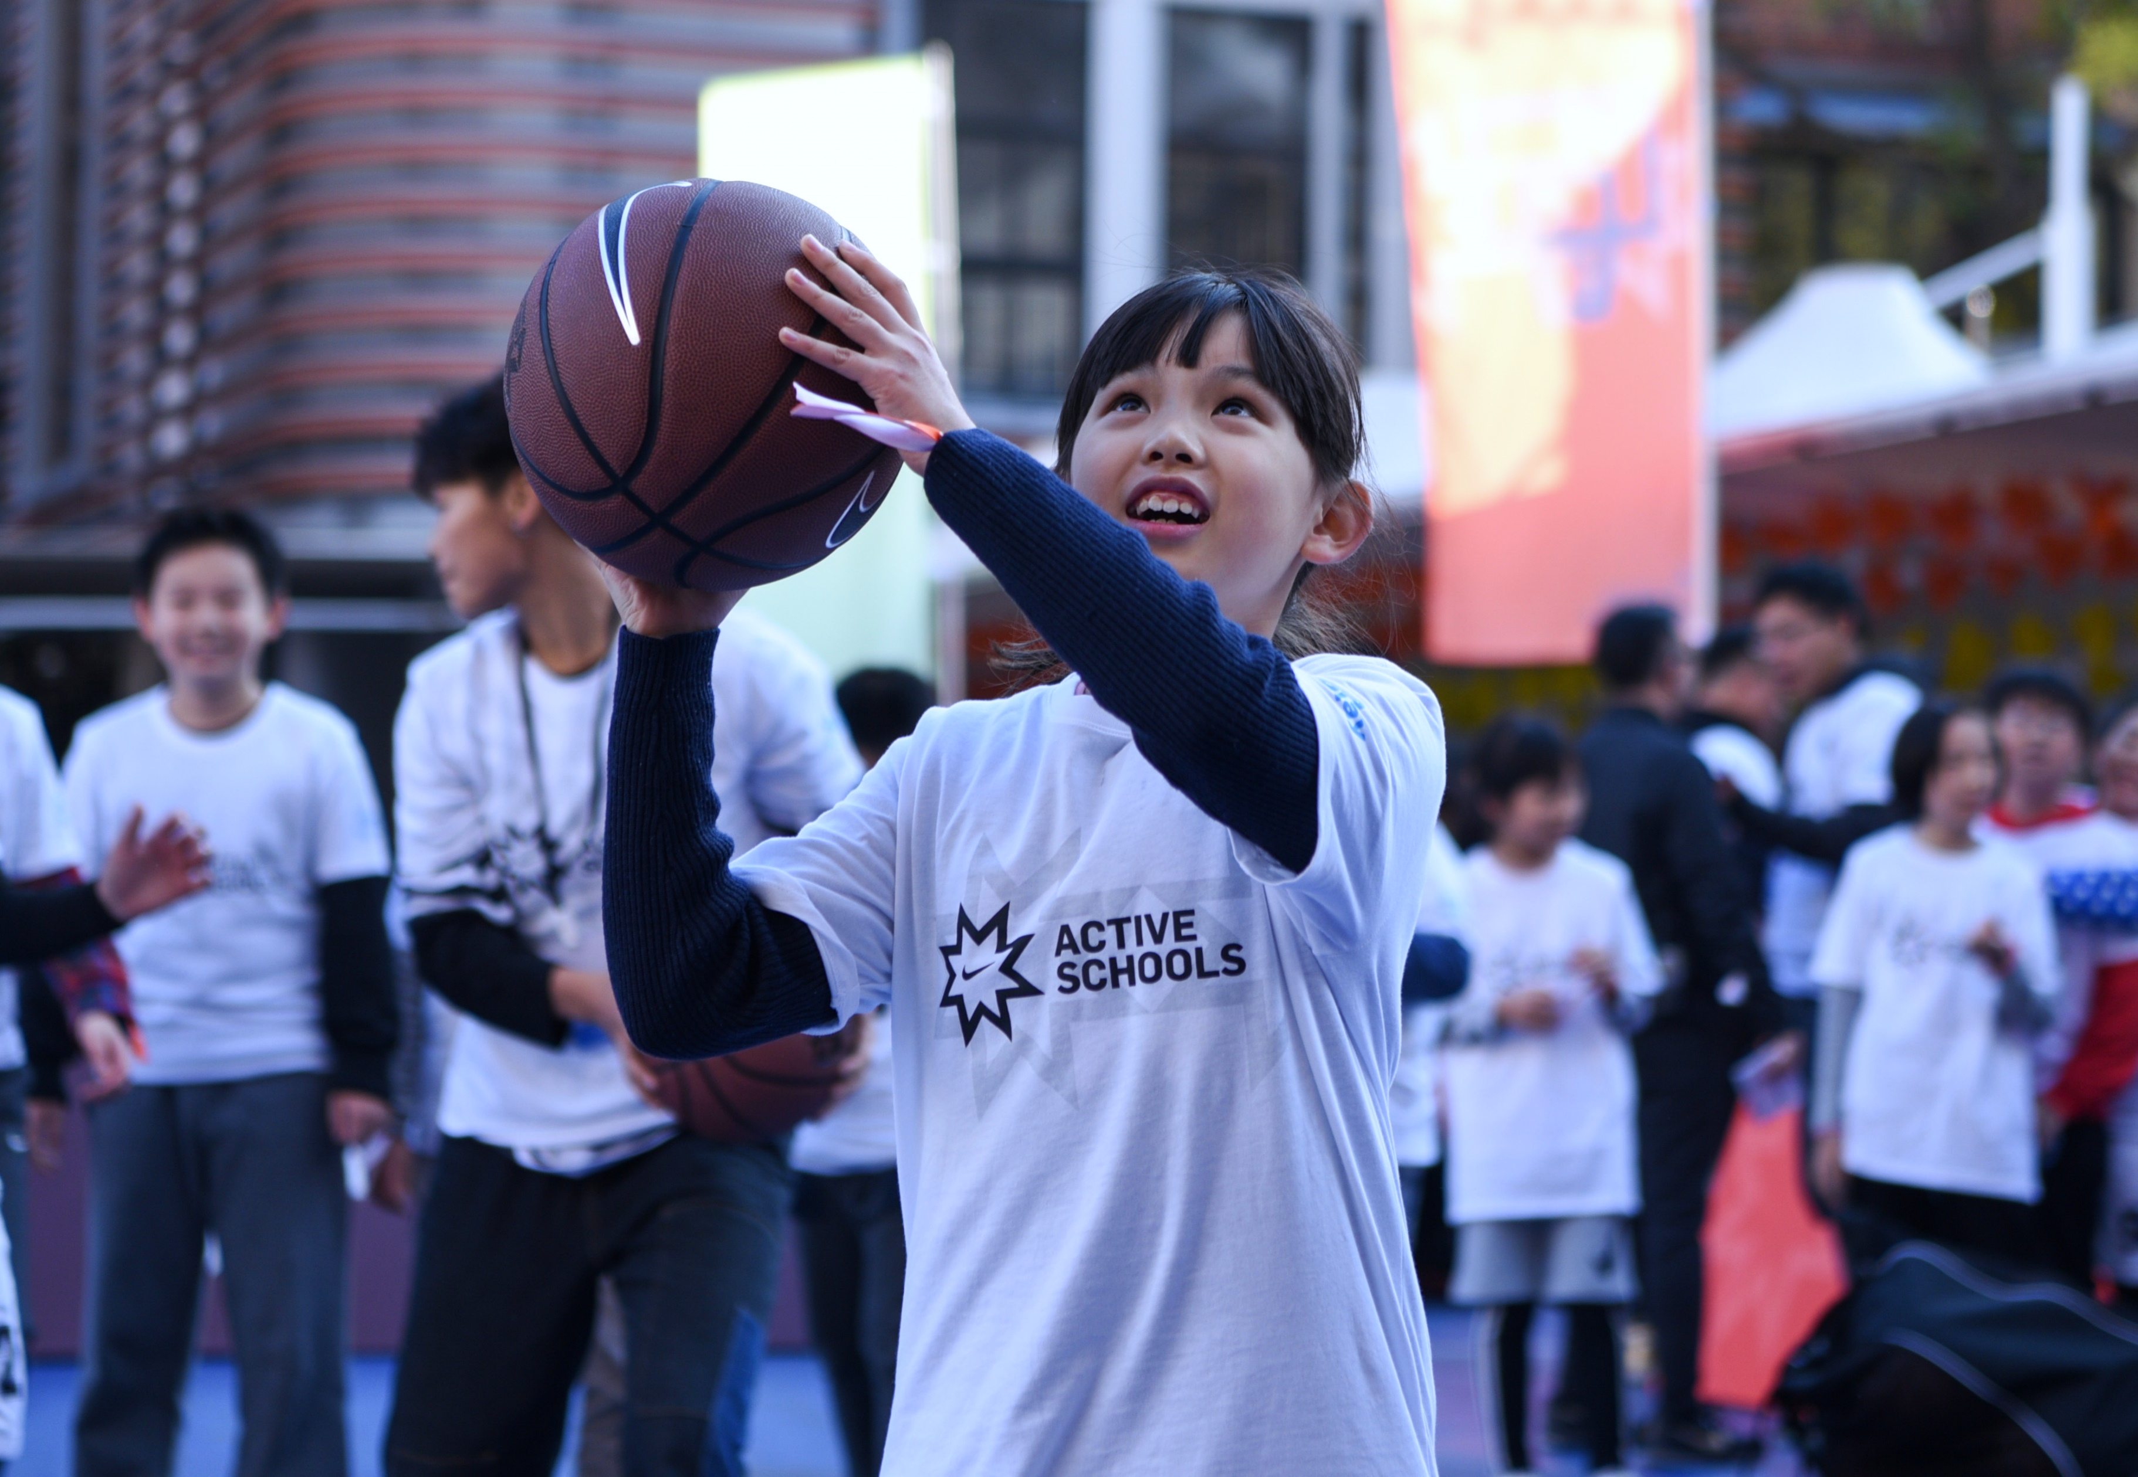
GEDRAGSTIPS: INSTRUCTIES
DEZE GEDRAGSTIPS KUNNEN DOOR PROGRAMMALEIDERS WORDEN GEBRUIKT
OM HUN COACHES TE INSPIREREN.

TIP VAN DE DAG
Geef één van deze tips voor elke actieve dag van het seizoen, zodat een coach eraan wordt herinnerd om aandacht te besteden aan behoeften specifiek voor meiden bij elk contact met het team
(dit kan worden afgedrukt op trainingsschema's, in een coachingshandleiding, of kan worden gegeven via e-mail, SMS, app, enz.)

STEL DE VERWACHTINGEN VAN
DE COACH VAST EN HELP
BIJ DE OBSERVATIE
Kies het gedrag dat het meest relevant is voor je programma of de gebieden waarin je denkt dat je programma het meest moet groeien. Deel deze gedragingen direct met coaches om je verwachtingen te illustreren.
Dit kan onder andere betekenen dat je een tool maakt waarmee beheerders of coachontwikkelaars de coaches kunnen observeren terwijl ze coachen. Gebruik deze observaties om een continu gesprek aan te gaan met
coaches over hoe ze hun vaardigheden kunnen ontwikkelen,
zodat ze aan elke verwachting voldoen.

DE GEWOONTE VAN REFLECTIE ONTWIKKELEN
Om coaches te helpen nadenken en consistente feedback te geven, kun je hen vragen om na elke training een paar korte vragen te beantwoorden over de gedragstips. Zo worden ze er aan herinnerd wat belangrijk is en maken ze er een gewoonte van om zichzelf af te vragen wat die dag wel en niet werkte.


LEGENDE
MAAK VERBINDING
MOEDIG, NIET PERFECT
VOORUITGANG, NIET RESULTATEN
INCLUSIECHECK
LAAT HAAR WEDIJVEREN


NAMEN EN VOORNAAMWOORDEN LEREN
Spelers moeten de kans krijgen om aan te geven hoe ze aangesproken willen worden. Overhoor coaches om er zeker van te zijn dat ze de namen kennen van elke
sporter waar ze mee werken.

LUISTER NAAR TAAL 
Houd bij hoe vaak je coaches op een bepaalde dag "jongens" hoort zeggen om naar de groep te verwijzen. Dat is waarschijnlijk vaker dan je denkt. Maak een wedstrijd voor het personeel en daag ze uit om een andere term in te voegen, zoals "vrienden", "jullie" of "sporters".


STEL EEN LIJST OP VAN "WIJ GELOVEN IN"
Vraag van coaches dat ze een aantal "normen" of "wij geloven in" voor het team opstellen. Zorg voor expliciete taal over hoe belangrijk het is om risico's te nemen en nieuwe dingen uit te proberen.

STEL VRAGEN 
Coaches die hun sporters vragen stellen, zetten hen aan tot leren en helpen ze om hun "denkvermogen" te gebruiken. Als je coaches observeert, kijk dan hoeveel interacties met spelers er zijn waarbij coaches vragen stellen.

SAAMHORIGHEID ONTWIKKELEN 
Moedig coaches aan om hun teams een herkenningssymbool te laten maken, zoals een teamvlag of een teammascotte. Besteed een klein bedrag aan het afdrukken van dat symbool op stickers, speldjes of plastic armbanden. Het hoeft niet veel te kosten en je kunt er veel mee bereiken.

DOE EEN ROLMODEL ROLLENSPEL 
Worden coach- en leiderschapsposities ingevuld door mensen uit het genderspectrum? Hoeveel vrouwelijke coaches maken deel uit van jullie programma? Is het gelijk aan het aantal mannen? Hoeveel meisjesteams worden gecoacht door vrouwen? Hoeveel jongensteams? Zijn er vrouwen in leidinggevende posities? Krijgen de meiden (en jongens) de kans om deze leiders in actie te zien?

BIJEENKOMEN 
Observeer coaches om te zien of ze in een kring met hun team praten. Een kring plaatst iedereen op hetzelfde niveau, stimuleert verbondenheid en creëert veiligheid omdat iedereen elkaar steunt.

VARIEER NABESPREKINGEN 
Moedig coaches aan om af te wisselen! Ze zouden hun team niet altijd moeten vragen om verslag uit te brengen over hun ervaringen in grote groepen. Moedig delen in tweetallen en gesprekken in kleine groepen aan.

ONDERZOEK VOORBEELDEN 
Als coaches een voorbeeld geven van een succesvolle sporter, betreft het dan altijd mannen? Zijn er foto's van vrouwelijke sporters? Hoe zit het met niet-geslachtsgebonden sporters? Belicht het programma de achtergrond van talentvolle vrouwelijke coaches evenveel als die van mannelijke coaches?


PERFECTIE MINIMALISEREN
Richten coaches zich op het resultaat of op de moed die nodig is om iets nieuws te proberen?
Herinner coaches eraan om het nemen van risico's en het leren van fouten specifiek te prijzen.


DE BIJDRAGE LATEN MEETELLEN
Kan elk meisje aangeven wat ze toevoegt aan
het team? Vraag drie speelsters wat ze denken dat
ze bijdragen aan het team.

DE TOON ZETTEN
Heb je onlangs een voorbeeld gegeven van een moment waarop je iets nieuws probeerde en faalde? Als we willen dat coaches zich kwetsbaar opstellen en hun ervaringen delen, zodat meiden zich veilig voelen om nieuwe dingen te proberen, moeten we ervoor zorgen dat de coaches zich voldoende op hun gemak voelen om zich kwetsbaar op te stellen. Maak het uitproberen van iets nieuws het onderwerp van de volgende coachingsnieuwsbrief of -bijeenkomst.

ONTDEK WIE HAAR TEAM VORMEN
Maak een lijst van de coaches in je programma. Vinden jij en de andere beheerders een positieve connectie in het leven van die coach? Als je dat niet kunt, geef er dan prioriteit aan om meer te weten te komen over die coaches. Moedig coaches aan om hetzelfde te doen voor hun sporters.

MOEDIG "GOED GERODDEL" AAN
Vraag elke keer dat je een coach ziet om eerst iets positiefs te vertellen over een van de meiden in hun team. Je kunt naderhand uitdagingen aangaan, maar het is altijd goed om positief te beginnen.

CONTROLEER DE DOUCHERUIMTE
Zijn de ruimtes schoon en goed verlicht? Hebben alle doucheruimtes vuilnisbakken die de meiden kunnen gebruiken als dat nodig is? Laat de coaches rapporteren over wat er met de faciliteiten gebeurt.

DOE EEN SHOUT-OUT
Zorg ervoor dat je elke coachbijeenkomst afsluit
met een shout-out en geef de coaches de kans
om elkaar aan te moedigen. Controleer of ze bij
elke training hetzelfde doen.

DOE EEN SHOUT-OUT VOOR COMPETITIE 
Moedig coaches aan om de meiden die die dag het beste hebben gestreden specifiek te prijzen. Voor haarzelf, met haar teamgenoten of voor haar team.

CREËER EIGEN RUIMTES 
Kijk bewust naar het programmaschema. Is er een moment gedurende de dag dat meiden alleen in een ruimte kunnen zijn, zonder jongens? Kun je tijd vrijmaken om dat te realiseren? Is het op een tijdstip dat de meiden goed uitkomt? Sommige meiden hebben die veilige ruimte nodig om zich zelfverzekerder en meer op hun gemak te voelen.


LAAT MEIDEN KIEZEN
Herinner coaches er om de paar weken aan om meiden te laten samenwerken om de dag te plannen. Ze zullen zich betrokken voelen en de coaches zullen leren wat de meiden het leukst vinden aan deel uitmaken van het team.


FEEDBACK KRIJGEN VAN MEIDEN
Ontwikkel een cultuur van feedback door coaches formeel en informeel te vragen om na te denken over hoe het seizoen verloopt. Deel met de coaches je plan om formeel feedback te vragen rechtstreeks van de meiden en ouders, zodat ze weten wat ze kunnen verwachten. Moedig coaches aan om regelmatig en op verschillende manieren feedback te vragen.

GEBRUIK NAMEN VAN VROUWENTEAMS 
Moedig alle teams bij vaste toernooien of ranglijsten aan om de naam van professionele vrouwenteams te dragen, zelfs de jongensteams.

ONTDEK WAT ZE HEBBEN GELEERD
Vertel coaches aan het begin van het seizoen dat je regelmatig aan de meiden zult vragen waar ze dit seizoen beter in zijn geworden. Kies een paar data, bezoek de training en vraag de meiden wat ze hebben geleerd. Daag coaches uit om ervoor te zorgen dat elk meisje iets kan aanwijzen waar ze dit seizoen beter in zijn geworden.

STEL TEAMTRADITIES IN 
Als je de training bezoekt, zie je dan dat spelers
meedoen aan iets waardoor ze zich deel van de groep voelen, zoals een team-leus, een teamnaam of een activiteit die ze altijd samen doen?

ONTKETEN DE KRACHT VAN "NOG NIET"
Wat gebeurt er als een meisje zegt "Ik kan het niet"? Reageert de coach met aanmoedigingen? Volwassenen die jongeren helpen zich te concentreren op het feit dat ze ergens beter in kunnen worden, helpen hen meer zelfvertrouwen op te bouwen. Laat je medewerkers
"nog niet" toevoegen aan de zin elke keer dat een jongere zegt dat hij/zij het niet kan.

GEBRUIK EEN FEEDBACK-DOOS
Moedig coaches aan om meiden de kans te geven privé feedback te geven door hun feedback op te schrijven en in
een doos te doen. Alle spelers moeten iets indienen, zodat alle meiden zich veilig voelen om ideeën aan te dragen, want het zal moeilijk te zeggen zijn van wie de feedback afkomstig is.


GUN ELK MEISJE EEN OVERWINNING
Elk meisje heeft iets positiefs bij te dragen en het is de taak van een coach om ervoor te zorgen dat ze de kans krijgt om dat aan het team te geven. Vraag coaches hoe ze meiden aanmoedigen om risico's te nemen, nieuwe dingen te proberen en te ontdekken wat zij, als enige, kunnen bijdragen aan hun team.

MAAK EEN WOORD VAN DE DAG 
Stel een woord van de dag in voor de hele club of het hele programma. Focus op woorden, zoals krachtig of veeleisend, waar meiden niet altijd voor beloond worden. Alle coaches moeten de zaken benoemen die ze hun spelers die dag zien doen en die het woord van de
dag illustreren.


MAAK TIJD OM TE REFLECTEREN
Herinner coaches eraan om tijd vrij te maken voor spelers om na te denken over de dag. Het moet een moment zijn waarop ze worden aangemoedigd om alles wat ze op hun hart hebben op een open manier te delen.


MAAK EEN "POGINGENLIJST"
Maak een formulier genaamd de "pogingenlijst" en overhandig er vandaag nog één aan je coaches. Laat ze bijhouden hoe vaak ze een meisje iets nieuws zien proberen en noem ze tijdens de lofuitingen aan het einde van de dag.

FOCUS OP GRONDBEGINSELEN
Verplicht coaches om elke dag tijd te besteden aan een routine die de nadruk legt op de grondbeginselen van de sport. Zorg voor een routine die je aan coaches kunt geven als ze dat willen, of laat ze hun eigen routine
kiezen. Het belangrijkste is dat de meiden die bewegingen elke dag kunnen oefenen als overgang naar de training en zodat ze zichzelf na verloop van tijd beter kunnen zien worden.

VRAAG "HOE DEED JE DAT?"
Maak er een gewoonte van om te vragen "Hoe deed
je dat?" door die vraag regelmatig aan je coaches
te stellen. Maak duidelijk hoe de vraag hen dwingt om verantwoordelijkheid te nemen voor hun prestaties
en na te denken over het proces dat ze hebben
doorlopen om die te bereiken. Moedig ze
vervolgens aan om dat met hun sporters te doen.

PERSOONLIJKE RECORDS NASTREVEN
Moedig coaches aan om meiden te pushen om persoonlijke records te halen (en zichzelf niet te vergelijken met hun teamgenoten) en probeer die records te verbeteren. Prijs coaches als ze meiden helpen een nieuw record neer te zetten!

DE STEIGER OP EN AF
Train coaches om de kracht te begrijpen van het opvoeren en verminderen van de druk bij het aanleren van vaardigheden. Bij het leren van een nieuwe vaardigheid voeren coaches de druk op om meiden buiten hun comfortzone te brengen en het proces van meesterschap te starten. We doen geen stap terug nadat we meiden buiten hun comfortzone hebben geduwd. Als we de druk verminderen, zelfs voor een paar keer, kunnen meiden dat gevoel van controle en prestatie terugvinden en klaar zijn om de volgende uitdaging aan te gaan.

NADENKEN OVER GROEPSINDELINGEN
Vraag coaches tijdens de plannings- of reflectietijd hoe ze bewust omgaan met groepsindelingen. Herinner hen eraan om meiden veel kansen te geven om met verschillende teamleden te werken, zodat ze zich veilig kunnen gaan voelen bij al hun teamgenoten. Veiligheid bevordert het leerproces!

GEBRUIK GROEPSINDELINGEN OM ONTWIKKELING VAN VAARDIGHEDEN MOGELIJK TE MAKEN
Groepsindelingen kunnen ook worden gebruikt om vaardigheden te helpen ontwikkelen. Gelijkwaardigheid stimuleert de ontwikkeling van vaardigheden,
dus moedig coaches aan om meiden van vergelijkbaar niveau elkaar te laten uitdagen en vraag, als er een groot verschil in vaardigheid is, de meiden die de vaardigheid onder de knie hebben om de meiden
die nog aan het leren zijn te helpen.

VIER EEN "MEISJE VAN DE WEDSTRIJD"
Zoek een manier om het Meisje van de Wedstrijd van elk team bekend te maken. Kondig het aan op de website,
via e-mail of door een soort prijs of certificaat uit te reiken.

ORGANISEER TIJD VOOR FAMILIEPLEZIER 
Organiseer een programmabrede familiedag zodat je de belangrijke mensen in het leven van elke sporter echt in het zonnetje kunt zetten. Dit is een geweldige manier om een cultuur op te bouwen, maar ook om de betrokkenheid en deelname te garanderen. Hoe meer de familie investeert in haar ervaring, hoe groter de kans dat ze erbij blijft.


NIEUWE SPORTEN EN NIEUWE
VAARDIGHEDEN AANLEREN
Haal experts in andere sporten binnen om nieuwe sportclinics te geven aan je deelnemers. De kruisbestuiving die ze krijgen zal hen helpen zich te ontwikkelen als allround sporters en een gloednieuwe sport geeft kinderen die niet de meest vaardige zijn in
hun sport de kans om uit te blinken in iets anders.


ONTDEK WAT ER
GEBEURT BUITEN HET VELD
Probeer op de hoogte te blijven van wat er speelt bij sporters en bied ondersteuning. Vraag coaches wat er in hun leven gebeurt en wat er in de levens van hun spelers gebeurt.
Benadruk prestaties waarover je hoort op programmabrede platforms.

VRAAG WAT ZE NODIG HEBBEN
Vraag de sporters voordat het seizoen begint
wat ze van jou nodig hebben om succesvol
te zijn. Het laat zien hoe waardevol je
hun ervaring vindt.

Een vooroordeel waar we vaak tegenaan lopen bij coaches is de aanname dat de toegang tot sport meer gelijk is dan in werkelijkheid het geval is. Ondanks de vele inspanningen en de groei van de speelmogelijkheden voor meiden op alle sportniveaus, zijn we nog lang niet in de buurt van gelijkheid, vooral als het gaat om leiderschapskansen en coaching. Dit misverstand over de realiteit van de ervaring van meiden en vrouwen in de sport kan leiden tot misplaatste veronderstellingen van zowel mannelijke als vrouwelijke coaches, maar ook van
programmaleiders en ouders.
Laat meiden vertellen en zij illustreren de verschillen tussen de ervaringen van mannen en vrouwen. Moedig ze aan om na te denken over hun ervaringen en de overeenkomsten en verschillen te zien met behulp van de onderstaande activiteiten en gespreksonderwerpen:

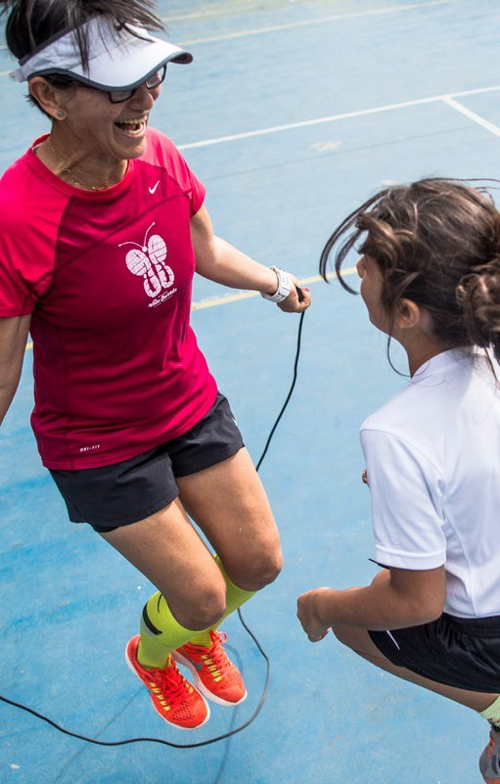
INSTAPPEN / UITSTAPPEN

Opzet
Deelnemers gaan in een kring of vierkant
staan (gebruik de lijnen van de gymzaal of het
veld als dat mogelijk is of zet lijnen op met
behulp van kegels).

Introductie
Ik ga je een reeks uitspraken voorlezen, met instructies om in de kring te stappen als het eerste antwoord jouw ervaring het beste weergeeft, en om uit de kring te stappen als het tweede antwoord jouw ervaring het beste weergeeft.
Er zijn geen goede of foute antwoorden en wat andere deelnemers doen moet geen invloed hebben op of je instapt of uitstapt. Er zullen absoluut overeenkomsten en verschillen zijn
tussen jouw ervaring en de ervaringen van de groep. Probeer er enkele op te merken terwijl
we bezig zijn, en we zullen er na afloop over praten.
We zullen het hebben over programma's voor enkel en gemengd gender en over de hoeveelheid tijd die jouw genderidentiteit overeenkomt met de genderidentiteit van de andere mensen die in je team spelen of je team coachen. Als we het hebben over "jouw gender", moet je het gender kiezen waarmee je je het sterkst identificeert.

Uitspraken
- Denk bij deze vraag aan je ervaringen met niet-gestructureerd actief spel, zoals in de pauze,
een spontaan potje of op kamp gaan.
  - Stap in de kring als de meerderheid van de tijd (meer dan 50% van de tijd) de mensen met wie je speelde zich hetzelfde identificeerde als jij. Stap uit als de meerderheid van de mensen met wie je speelde zich anders identificeerde dan jij.
  - Stap in de kring als je ooit de enige persoon van jouw gender was die meespeelde tijdens een spel of activiteit. Stap uit de kring als je nooit de enige persoon van jouw gender was die meespeelde tijdens een spel of activiteit.
- Denk bij deze vraag aan je ervaring met gestructureerde jeugdsporten (als je geen gestructureerde jeugdsporten hebt beoefend, kun je gewoon blijven staan waar je staat).
  - Stap in de kring als je het grootste deel van de tijd in een team van hetzelfde gender hebt gespeeld. Stap uit de kring als je het grootste deel van de tijd in gemengde teams hebt gespeeld.
  - Stap in de kring als je ooit de enige persoon van jouw gender in een team was. Stap uit de kring als je nooit de enige persoon van jouw gender in een team was.
  - Stap in de kring als je het grootste deel van de tijd in een team speelde waarvan de coach van hetzelfde gender was als jij. Stap uit de kring als je het grootste deel van de tijd werd gecoacht door iemand van een ander gender.

  - Denk bij deze vraag aan je ervaring in wedstrijdsporten, sporten op de middelbare school, universiteit of professioneel niveau.
    - Stap in de kring als het grootste deel van de tijd dat je aan wedstrijdsport deed een hoofdtrainer van hetzelfde gender als jij had. Stap uit de kring als je hoofdtrainer meestal niet hetzelfde gender had als jij.
    - Stap in de kring als het grootste deel van de tijd dat je aan wedstrijdsport deed, ten minste één coach van hetzelfde gender was als jij.
Stap uit de kring als geen van je coaches hetzelfde gender had als jij.

Nabespreking
- Vraag: Wat heb je opgemerkt?
Je zult waarschijnlijk een verscheidenheid aan ervaringen zien, maar antwoorden zouden kunnen zijn:
  - Dat de meeste mannen door mannen gedomineerde ervaringen hadden (als er mannen deelnemen).
  - Dat veel vrouwen de ervaring hebben in de minderheid te zijn (of zelfs de enige vrouw).
  - Dat veel vrouwen niet door vrouwen werden gecoacht, terwijl de overgrote meerderheid van de mannen door mannen werd gecoacht (als er mannen meedoen).
- Vraag: Als dit allemaal waar is, wat zegt dat dan over voor wie sport is gemaakt? Wat zegt het over welke ervaringen, die van jongens of die van meiden, het meest waarschijnlijk worden vertegenwoordigd?
Antwoorden kunnen zijn (de gespreksleider kan de deelnemers helpen om deze verschillen te zien):
  - Sport is in de eerste plaats bedoeld voor mannen en jongens. Als meiden voornamelijk met mannen sporten of door mannen gecoacht worden, zijn hun ervaringen misschien niet zo goed vertegenwoordigd als die van jongens en mannen.
  - Meiden hebben vaak geen mogelijkheden om
in de meerderheid te zijn en geen positieve vrouwelijke rolmodellen als coaches.

- Vraag: Als sport is gemaakt voor en voornamelijk is gericht op mannen,
en vrouwen zijn niet evenredig
vertegenwoordigd in leiderschaps- of coachrollen, wat voor vooroordelen of veronderstellingen kunnen coaches
(mannen en vrouwen) dan hebben?
Antwoorden kunnen zijn (de gespreksleider kan de deelnemers helpen om over deze veronderstellingen na te denken):
  - Veronderstellingen dat vrouwen en meiden er niet bij horen.
  - Veronderstellingen dat er in de sport een aantal zaken zijn die vrouwen en meiden niet zouden moeten doen.
  - Veronderstellingen dat wat meiden motiveert en uitdaagt om te sporten hetzelfde is als voor jongens.
  - Veronderstellingen dat meiden en jongens dezelfde dingen uit sport willen halen.
- Vraag: Wat voor impact kunnen deze veronderstellingen hebben?
Antwoorden kunnen zijn (de gespreksleider
kan de deelnemers helpen om dit te begrijpen):
  - We missen kansen om de beste sportomgevingen voor meiden te creëren. Omgevingen die prioriteit geven aan de zaken die meiden het meest motiveren en uitdagen, waar ze relaties kunnen ontwikkelen met andere meiden en kunnen leren van krachtige en positieve vrouwelijke rolmodellen.
Het is onze taak om te begrijpen dat we allemaal vooroordelen hebben en dat die vooroordelen ons gedrag kunnen beïnvloeden. Om negatieve resultaten als gevolg van deze vooroordelen te minimaliseren, moeten we als coaches blijven nadenken over onze acties en beslissingen. We moeten ons inzetten om zoveel mogelijk te leren over wat onderzoek vaststelt en, nog belangrijker,
wat meiden ons vertellen over wat ze echt willen als ze sporten.

SPORTERS ZIJN...

Opzet
Verdeel je groep in tweeën en scheid ze zodat
ze niet kunnen horen of zien wat de andere groep doet. Als de groep gemengd is, probeer
de groepen dan evenredig te verdelen. Elke groep moet de beschikking hebben over
flip-over papier, een whiteboard of een andere manier om hun brainstorm vast te leggen. Wijs in elke groep een notulist aan die snel en (relatief) netjes kan schrijven.

Introductie
Je hebt één minuut om zoveel mogelijk woorden
te bedenken om een bepaalde groep mensen te beschrijven. Aarzel niet om je antwoorden te roepen, maar geef je notulist ook de tijd
om alles op te schrijven.
We proberen zoveel mogelijk woorden te krijgen in onze minuut.

Uitspraken
  - Laat één groep hun minuut brainstorm beginnen met woorden om de zin "Mannelijke atleten zijn..." aan te vullen.
  - Laat de andere groep hun minuut brainstorm beginnen met woorden om de zin "Vrouwelijke atleten zijn..." aan te vullen.
Laat beide groepen hun brainstormsessies met de hele groep delen.

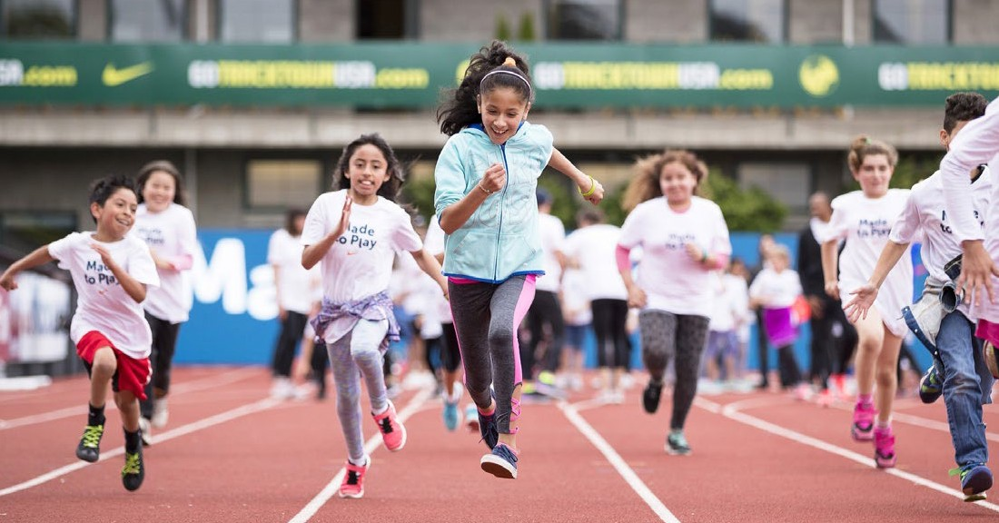

Nabespreking
- Vraag: Wat valt je op aan de twee lijsten?
Antwoorden kunnen zijn (maar zullen
een verscheidenheid aan antwoorden weerspiegelen):
  - Dat er enkele overeenkomsten zijn (vraag
de deelnemers in te schatten welk percentage van de activiteiten volgens hen overeenkomsten vertoont).
  - Dat er een aantal interessante verschillen zijn (vraag de deelnemers om te benoemen welke
woorden ze alleen op één van de andere lijsten hebben gehoord.

Vraag: Is het eerlijk om te zeggen dat we op zijn minst enigszins verschillende percepties hebben van wat het betekent om een vrouwelijke sporter te zijn en wat het betekent om een mannelijke sporter te zijn? (Deelnemers zouden hiermee akkoord
moeten gaan). Als dat zo is, wat kunnen deze veronderstellingen dan betekenen voor coaches in hun benadering van het werken met meiden?
Antwoorden kunnen zijn:
  - We hebben verschillende verwachtingen en kunnen meiden anders behandelen.
  - Onze onbewuste vooroordelen, die normaal zijn, kunnen ons gedrag beïnvloeden.
  - We zouden kunnen veronderstellen dat
de zaken die voor jongens werken, ook
voor meiden zullen werken, terwijl jongens
en meiden verschillende behoeften
kunnen hebben.
  - We zouden kunnen veronderstellen dat
meiden en jongens verschillende behoeften hebben in gevallen waarin ze eigenlijk
dezelfde dingen willen.
  - We zouden kunnen veronderstellen dat
de verschillen tussen kinderen te maken
hebben met hun genderidentiteit, terwijl
het eigenlijk gewoon gaat om individuele verschillen tussen kinderen.

We moeten begrijpen dat we allemaal vooroordelen hebben en dat die vooroordelen ons gedrag kunnen beïnvloeden. Om negatieve resultaten als gevolg van deze vooroordelen te minimaliseren, moeten we als coaches blijven nadenken over onze acties en beslissingen en ons inzetten om zoveel mogelijk te leren van wat onderzoek vaststelt en, nog belangrijker, van wat meiden ons vertellen over wat ze echt willen met sport.

Wijzigingen in deze activiteit kunnen zijn
- Splits de groep op in mannen en vrouwen. Laat beide groepen beide vragen invullen en vervolgens de lijsten vergelijken.
- Splits de groep en laat beide groepen alleen de prompt "Vrouwelijke atleten zijn" invullen om te zien hoeveel van de woorden die ze gebruiken overeenkomen met wat onderzoek ons vertelt over wat meiden willen van hun sportervaring. Markeer woorden die illustreren dat meiden sterk zijn, graag de strijd aangaan, moedig zijn en nieuwe dingen proberen en gericht zijn op verbinding.

DELEN IN KOPPELS EN REACTIES

Opzet
Laat elke deelnemer een partner zoeken en één
van de volgende vragen bespreken. Als de koppels de kans hebben gehad om met elkaar te overleggen, vraag dan of iemand iets wil delen
met de hele groep. Stel na het horen van de reacties vragen die de groep aan het denken zetten over hoe verschillende genders sport ervaren.

Introductie
Beantwoord deze vraag om de beurt met je
partner. Zorg ervoor dat je tijd genoeg hebt
om allebei te antwoorden.
Opdracht 1:
- Vertel je partner over een moment waarop een coach een positief verschil voor je heeft gemaakt.
Wat deden ze, wat zeiden ze, wat voor invloed had het op jou?
- Breng verslag uit aan de groep over de impact die een coach had op je sportervaring.
Opdracht 2:
- Schrijf op een vel papier zoveel mogelijk coaches op die je kunt bedenken. Als je klaar bent, zet dan een vinkje of een ster naast
elke coach die je als een "goede coach" zou beschouwen (ze hebben je gesteund, je hebt iets van ze geleerd of je hebt over het algemeen een goede ervaring gehad door voor ze te spelen).
- Bespreek met je partner welk percentage
van de coaches die je in je leven hebt gehad "goede" coaches waren en waarom je denkt
dat ze goed waren.
- Doorloop nu de lijst en omcirkel alle coaches
die hetzelfde gender hadden als jij.

- Steek je hand op als alle coaches die je hebt omcirkeld van hetzelfde gender zijn als jij. Steek je hand op als de meeste coaches die je hebt omcirkeld van hetzelfde gender zijn als jij. Steek je hand op als de meeste coaches die je hebt omcirkeld NIET van hetzelfde gender waren als jij. En tot slot, steek je hand op als GEEN van de coaches die je hebt omcirkeld hetzelfde gender had als jij. Je zult waarschijnlijk een verschil zien tussen mannen en vrouwen, waarbij mannen meer mannelijke coaches hebben. Als je groep alleen uit vrouwen bestaat, zul je waarschijnlijk een aantal overeenkomsten zien in die zin dat minder van hun coaches vrouwen waren, hoewel er een spreiding zal zijn.
Opdracht 3:
- Denk aan de beste coach die je kent. Het hoeft niet iemand te zijn die jou heeft gecoacht, het kan een coach zijn die je bewondert en wiens carrière je hebt gevolgd. Schrijf de top vijf redenen op waarom je denkt dat die coach zo geweldig is. Als jij en je partner klaar zijn, bespreek dan waarom jullie die coach zo geweldig vinden. Zijn er overeenkomsten?
- Breng verslag uit aan de groep over de zaken die jullie coaches gemeen hadden en die hen geweldig maken.
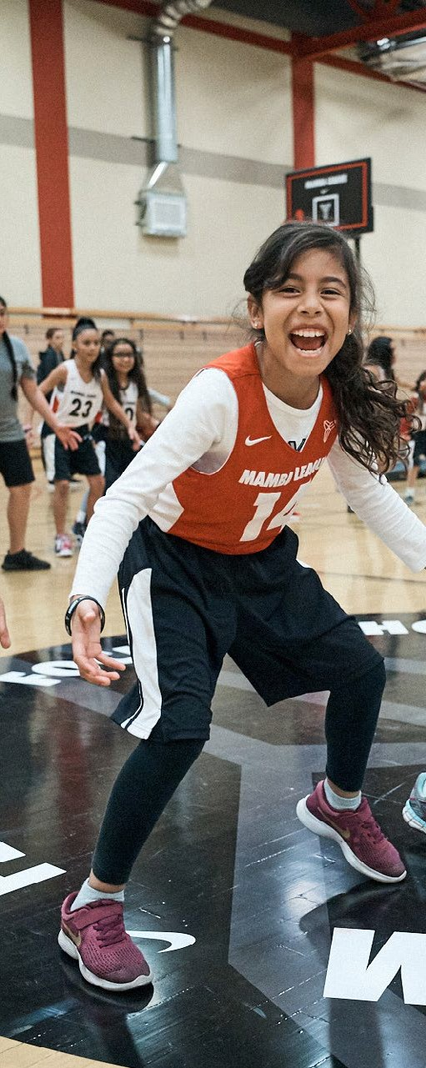

Vervolgvragen
  - Vraag: Steek je hand op als je het over
een vrouwelijke coach had
Als een klein percentage van de zaal een hand opsteekt, vraag dan: Denken we dat er zo weinig vrouwelijke coaches zijn omdat vrouwelijke coaches niet zo goed zijn als mannen? NEE!
Waarom hebben we het dan veel minder over
goede vrouwelijke coaches?
    - Omdat er minder vrouwelijke coaches zijn.
    - Omdat de media niet zoveel verhalen publiceren over geweldige vrouwelijke coaches.
    - Omdat de meesten van ons meer mannen als coach hadden dan vrouwen, vooral
op de hogere sportniveaus.
    - We hebben vooroordelen die ons ervan weerhouden vrouwen als geweldige
coaches te zien.

Nabespreking
Elke coach kan een positieve invloed hebben op jongeren, maar dit verschil in gender is het vermelden waard. Meiden hebben veel minder
vaak een vrouwelijke coach dan jongens een mannelijke. En jongens hebben waarschijnlijk nóg minder vaak vrouwelijke coaches. Dit betekent dat de meeste goede lessen die we van volwassenen
leren van mannen komen. Willen we niet dat
onze kinderen vrouwen zien in positieve leiderschaps- en mentorrollen?

